反作弊统一架构(Themis) 详细设计

系统名称 | Themis
系统负责人 | 周杰
项目负责人 | 周杰、周超、杨佳学、郭乐
文档提交日期 | 2015.03.30

百度在线网络技术（北京）有限公司
(版权所有,翻版必究)

修改记录

No | 修改后  版本号 | 修改内容简介 | 修改日期 | 修改人
1 | V1.0 | 全文
 |  | 如果系统已编写MRD，写明对应的MRD文档名称

目 录
反作弊统一架构(Themis) 详细设计 1
1 背景 1
2 名词解释 2
3 设计目标 2
3.1 实现的功能 2
3.2 设计的性能指标 2
4 系统环境（可选） 2
4.1 假设及与其它模块联系 2
4.2 相关软件及硬件 3
4.3 模块限制 3
4.4 数据规模估计 3
5 总体设计思路 3
5.1 多级过滤和过滤逻辑分层 3
5.2 TM框架模块拓扑 4
5.3 章节安排 6
6 策略组件--数据层 6
6.1 日志(LogRecord) 6
6.1.1 模块流程图及说明 6
6.1.2 数据结构及说明 7
6.1.3 算法描述（可选） 10
6.1.4 与其它模块的接口 15
6.1.5 异常处理 15
6.1.6 配置项说明 15
6.1.7 测试考虑 16
7 策略组件--特征层 16
7.1 特征(FeatureValueProto) 16
7.1.1 特征定义 16
7.1.2 特征配置 18
7.2 处理空间(CareSpace) 23
7.2.1 模块流程图及说明 23
7.2.2 数据结构及说明 24
7.2.3 算法描述（可选） 25
7.2.4 与其它模块的接口 26
7.2.5 异常处理 26
7.2.6 配置项说明 26
7.2.7 测试考虑 27
7.3 特征抽取(FeatureExtractor) 27
7.3.1 模块流程图及说明 27
7.3.2 数据结构及说明 27
7.3.3 算法描述（可选） 30
7.3.4 与其它模块的接口 33
7.3.5 异常处理 33
7.3.6 配置项说明 33
7.3.7 测试考虑 33
7.4 特征累积(FeatureAccumulator) 33
7.4.1 模块流程图及说明 33
7.4.2 数据结构及说明 34
7.4.3 算法描述（可选） 36
7.4.4 与其它模块的接口 39
7.4.5 异常处理 40
7.4.6 配置项说明 40
7.4.7 测试考虑 40
8 策略组件--过滤层 40
8.1 特征集合(FeatureMap) 40
8.1.1 模块流程图及说明 40
8.1.2 数据结构及说明 40
8.1.3 与其它模块的接口 41
8.1.4 测试考虑 41
8.2 策略 41
8.2.1 模块流程图及说明 41
8.2.2 数据结构及说明 41
8.2.3 算法描述（可选） 44
8.2.4 与其它模块的接口 46
8.2.5 异常处理 46
8.2.6 配置项说明 46
8.2.7 测试考虑 47
8.3 综合判定 48
8.3.1 模块流程图及说明 48
8.3.2 数据结构及说明 48
8.3.3 与其它模块的接口 48
8.3.4 异常处理 48
8.3.5 配置项说明 48
8.3.6 测试考虑 49
9 策略组件--通用库 49
9.1 词表管理器（FileDictManager） 49
9.1.1 模块流程图及说明 49
9.1.2 数据结构及说明 49
9.1.3 算法描述（可选） 51
9.1.4 与其它模块的接口 52
9.1.5 异常处理 52
9.1.6 配置项说明 53
9.1.7 测试考虑 53
9.2 滑动窗口 53
9.2.1 组件需求及说明 53
9.2.2 数据结构及说明 54
9.2.3 算法描述（可选） 63
9.2.4 与其它模块的接口 63
9.2.5 异常处理 63
9.2.6 边界值说明 64
9.2.7 配置项说明 64
9.2.8 测试考虑 64
10 模块-Worker框架 64
10.1 模块流程图及说明 64
10.2 数据结构及说明 65
10.2.1 消费框架 65
10.2.2 Worker组件 68
11 模块-TExtractor 70
11.1 模块流程图及说明 70
11.2 数据结构及说明 72
11.3 算法描述（可选） 73
11.4 与其它模块的接口 73
11.5 异常处理 74
11.6 配置项说明 74
12 模块-TAccumulator 74
12.1 模块流程图及说明 74
12.1.1 重复消费问题 75
12.1.2 更新-输出累积模型 75
12.1.3 更新-延迟输出累积模型 75
12.1.4 自动化扩容&缩容 76
12.2 数据结构及说明 77
12.2.1 TaskUniq 77
12.2.2 TaskResultCache 78
12.2.3 LocalTask 78
12.3 与其它模块的接口 79
12.4 异常处理 79
12.4.1 多副本下的异常自动恢复 80
12.5 配置项说明 80
13 模块-TFilter 81
13.1 模块流程图及说明 81
13.2 数据结构及说明 81
13.3 与其它模块的接口 82
13.4 异常处理 83
13.5 配置项说明 83
14 模块-TSimpleFilter 83
15 模块-TaskMerger 83
15.1 背景和功能 83
15.2 外部接口 84
15.3 设计考虑 85
15.3.1 要不要选择token工作模式？ 85
15.3.2 要不要支持数据文件merge？ 85
15.3.3 和rebundler有什么区别，为什么不使用rebundler来支持？ 85
15.3.4 task merger和log merger是否可以合并为一个worker？ 86
15.3.5 监控指标设计 86
15.4 工作流程 87
15.5 数据结构及说明 88
15.6 算法描述（可选） 90
15.7 与其它模块的接口 90
15.8 异常处理 91
15.9 配置项说明 91
15.10 测试考虑 92
16 模块-FlowMirror & FlowSelector 92
16.1 模块流程图及说明 92
16.2 数据结构及说明 93
16.3 与其它模块的接口 94
17 模块-Worker通用IO库 94
17.1 模块流程图及说明 94
17.2 数据结构及说明 95
17.3 算法描述（可选） 96
17.4 与其它模块的接口 98
17.5 异常处理 98
17.6 测试考虑 99
18 模块-批量版本 99
19 风险评估及对其它模块/系统影响（可选） 99
19.1 已知的或可预知的风险 99
19.2 与其它模块/系统可能的影响 100
20 设计评审意见 100
21 附件及参考资料 100

背景
反作弊是百度广告日志流式处理流水线中重要的一个环节。在过去的两年里，我们基于统一的流式计算框架（Task Manager）完成大禹项目一二期，分别重构了原有广告检索日志批量过滤系统（Remora）和广告点击单机过滤系统（Dorado），在提升过滤实效性的同时改善了系统的可维护性。在大禹一二期中为了控制项目风险，我们在重构的过程中最大程度地复用了原有检索、点击过滤系统的策略设计与实现，保证了大禹系统切换上线时策略效果同原有系统的效果差异最小化。但是原有策略的固有缺陷依然存在，并随着接入反作弊的产品线增多和每个产品线流量的增长而愈发显著。主要问题表现在以下几方面：
1. 点击系统中策略的串行处理模式。即一条日志一旦被某策略过滤，其对此策略之后的所有策略都不可见，这种单机处理模式是凤巢发展初期的产物，策略无法并行处理。但是在百度商业产品日新月异的今天，它显然已无法承载流量的快速增长。大禹二期点击系统重建于流式分布式框架之上，但是却没有真正享受到分布式的优势，核心过滤模块仍然是单点模块，吞吐不足或内存超过单机限制时，只能串行部署多个过滤模块缓解压力（凤巢已经拆成4个过滤模块），维护成本高，无异于饮鸩止渴。在统一规划下，策略RD在14年Q4通过繁琐的调研和调参完成了点击系统的策略间去依赖，这为点击系统并行化实现提供了可行性。
2. 两套系统模块、策略异构。本质上，点击系统的策略和展现系统策略处理逻辑是基本一致的，但是长期以来两套系统是完全独立的两套实现。即便是相同的功能Feature，从开发、测试到运维以及周边系统支持都需要双倍的人力成本。在前一个问题的介绍中提到，点击并行化架构的前置依赖都已消除，那么检索点击的策略、框架同构也便成为可能。
3. 过滤框架无法满足策略发展的新需求。策略对流式过滤框架的新需求主要体现在两方面。一方面为流式框架需要支持多特征的联合过滤。当前两种系统均为单特征一票否决的过滤模式，在这种模式下我们很难进一步提高复杂作弊的召回率。在引入多特征共同过滤的基础之上我们也就能方便地加入对模型过滤的支持。另一方面在过滤时需要引入更多参考特征，例如点击、检索特征的相互参考和过滤时参考转化数据等。
本项目通过统一反作弊系统架构，力求解决上述问题。长远来看统一架构将极大简化反作弊系统的设计，降低维护成本，提升系统迭代效率。项目一期主要考虑在架构上同时支持点击和检索系统，策略上主要完成对点击现有策略的支持。

名词解释
Themis: 反作弊统一架构系统代号。Themis（译泰美斯、忒弥斯）是希腊正义与法律女神,代表正义与秩序，以头脑清晰见称。

设计目标

实现的功能
统一架构项目一期的主要功能点包括：
1. 点击检索策略组件同构。完成统一的策略组件抽象和接口设计，接口支持点击、检索系统的流式、离线策略，完成点击系统当前支持的所有策略的实现。
2. 点击检索模块同构。完成统一的点击检索过滤系统架构设计，实现流式和批量框架版本。
3. 支持多特征过滤。实现兼容现有策略的多特征规则过滤策略，抽象模型过滤接口。
其它功能点包括：
- 支持sharding扩展的自动化操作。
- 支持副本失效时的自动状态迁移与替换。
- 词表统一托管到进程级，降低策略词表的维护成本。
- 整体规划哨塔监控。
- 设计themis-io组件，支持多样化数据格式、数据类型、压缩解压等。
- 提供MR版本，支持回溯平台。

设计的性能指标

系统环境（可选）

假设及与其它模块联系
在这里加入模块成功的前提条件及与外界其它系统/模块的联系。采用文字分条列出或采用模块结构图描述均可。这也是搭建测试环境和编写上线策略需要关注的内容，如果相依赖的模块不完善，则需要开发相应的桩程序，在“6.1.7 测试考虑”中描述。与外界系统的详细接口，如果没有在总体设计或接口设计中定义，则在“6.1.4 ”中描述。
输入为Bundler或者是Logjoin，输出是Appender。边界接口采用themis-io，通过上下游的兼容升级来实现对接。
对接哨塔，通过哨塔sdk来接入。
后期对接灰度发布。

相关软件及硬件
在这里加入系统所需的软, 硬件, 包括操作系统, 机器型号及配置要求。建议采用表格形式列出，最好还能规划出服务器和软件构件的部署图。该部分也可以单独编写部署设计文档，并在此引用。
运行在百度均衡型机器上。

模块限制
在这里加入模块的已知, 或可预知的限制。

数据规模估计
通过调研或经验，对数据规模进行估计，包括用户量、数据量、带宽消耗及增长速度等方面。分类分条列出。
如果已在总体设计中描述，该节可裁剪。
一期上线时约40亿PV，平均长度3.2KB，每天12TB。单层高峰期流量300MB/s。

总体设计思路

多级过滤和过滤逻辑分层
广告点击流量中，简单作弊形式（爬虫、刷词等）波动幅度大，但是容易识别，预先过滤掉简单作弊形式可以使剩余流量之上统计特征的表现更加稳定，防止流量较小的高级作弊形式淹没在大量的简单作弊中。因此点击过滤系统dorado设计之初就采用了策略串行的过滤方式，即日志一旦被某策略过滤则对其后的策略不可见。相对于并行策略，串行策略不易于水平扩展。基于策略RD对点击并行策略调研效果评估，我们选择采用多级过滤，级内过滤逻辑分层的方案，如下图所示。
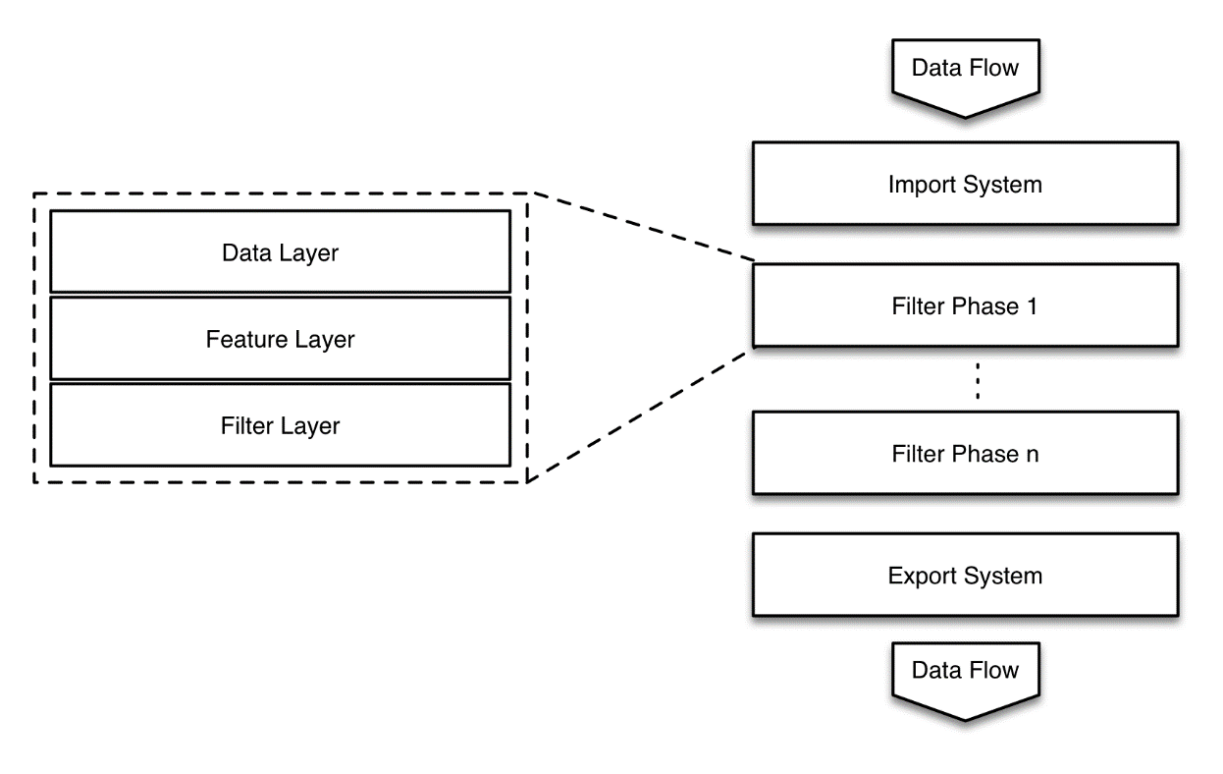
多级过滤的方案是级内的策略并行过滤，过滤层级之间串行过滤。一旦日志被某过滤层级的若干策略过滤，框架将为这些已过滤日志打上标记透传给下游，但是它们对之后的过滤层级策略不可见。这样能在一定程度的串行过滤效果上实现系统的水平扩展。此外，为了保证过滤层级的可叠加，过滤级的输入输出均为原始日志。
在每个过滤层级内，逻辑上可以分为数据层、特征层、过滤层。分层主要是为了易于扩展，使层内的扩展对其他层透明。大禹现有的过滤系统都只有数据和过滤两个的逻辑层次，数据层输入日志，输出维度。过滤层输入维度、输出过滤结果。特征是在过滤层内部计算的。在这种分层设计中要实现多特征过滤策略会存在冗余的特征计算。例如策略p1\p2都需要计算某特征f1，两层结构中p1和p2必须分别计算f1。将特征层和过滤层拆分后特征层输入维度，输出特征值。过滤层输入特征值，输出判定结果。三层抽象之上能够较容易地支持特征复用、多特征策略（包括模型过滤），此外单独的特征层也使外部特征值的引入以及内部特征值的导出成为可能。

TM框架模块拓扑
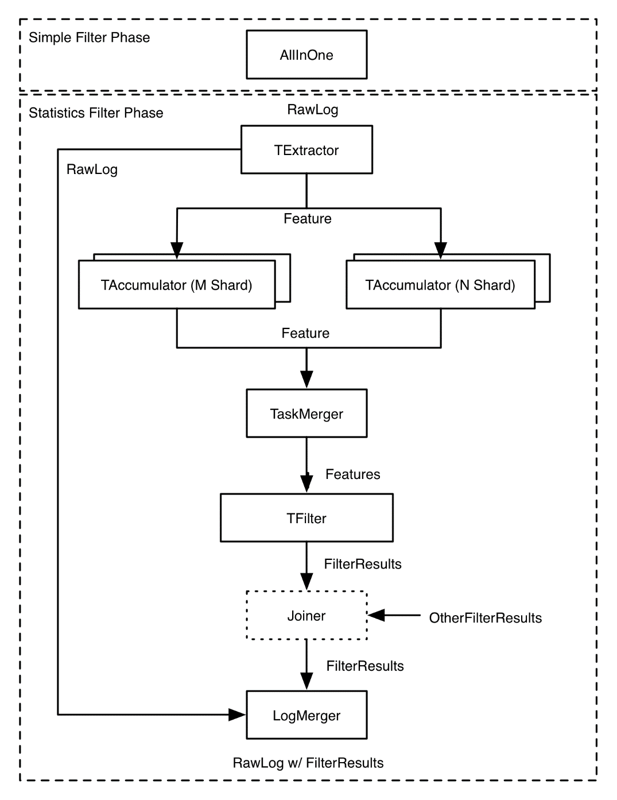
如前文中描述的分级过滤的方案，在一个过滤分级内，策略需要采用类MapReduce的模型计算统计特征，这需要多模块的协作，完成日志解析，特征抽取，统计计算以及策略过滤等步骤。除了统计过滤层级，在点击过滤系统中存在较轻量级的过滤层级需求，此级过滤只采用单条日志特征，在单模块中就能完成完整的过滤流程。将此轻量级的过滤层级独立出来，相对于统计过滤层级，它无状态，设计和部署也相对简单。综上所述，我们需要提供两种过滤层级，称之为简单过滤层级和统计过滤层级。系统设计方案如下图所示。两种过滤层级实现上采用相同的类组件。
统计过滤层级不仅能依赖单条日志特征也能够计算上下文统计特征完成过滤判定。采用和remora类似的统计特征计算方式。主要包含TExtractor、TAccumulator、TaskMerger、TFilter、LogMerger五种Worker。TExtractor读取原始日志，抽取特征并分片输出。多个TAccumulator实例并行工作，分别处理其对应的分片，计算特征。TaskMerger合并相同userkey的特征Task。TFilter将所有相同logid的特征值聚合在一起，形成过滤样本（logid: set<FeatureValue>），并调用策略组件完成过滤并输出每个策略过滤结果。最后LogMerger对所有策略结果进行综合判定，将过滤信息填写到原始日志后按需求拆分输出。完整的原始日志只会在首尾模块中会被读取。
对于检索日志过滤的需求，当前会在TFilter和LogMerger之间增加Joiner完成点击保护功能，点击过滤结果会当作一个策略结果join到其他策略过滤结果中。点击日志过滤系统部署中不需要增加此模块。
统一架构完成后，点击检索系统将采用同构的模块，分离的部署，点击系统的部署是一个简单过滤层级和两个统计过滤层级的串联。检索系统则采用单个统计过滤层级。

章节安排
下文总体上分为组件和模块两部分对整个方案进行描述。
第6-9章分层介绍数据、特征、过滤组件设计。
第10-17章介绍TM-Worker框架下的模块设计。
第18章介绍Hadoop框架下的模块设计。

策略组件--数据层

日志(LogRecord)

模块流程图及说明
LogRecord表示日志级别的抽象，其对外屏蔽了原始日志的细节，提供获取维度描述、joinkey和日志时间等接口。总设中已确定将日志展平成多条，reset_log_level、has_next和next是为了适应多条日志接口，同时为了避免拷贝低维数据成本，在LogRecord内部实现了Cache机制。任何级别的日志对外提供的主要功能是get_view_value和get_view_sign。
维度描述、抽取函数、后处理函数和LogRecord关系如下图，维度抽取器持有抽取函数和后处理函数句柄，LogRecord内部持有多个维度描述对象，LogRecord派生类持有多个维度抽取器，外部获取维度描述流程是view_name → view_discriptor → view_value
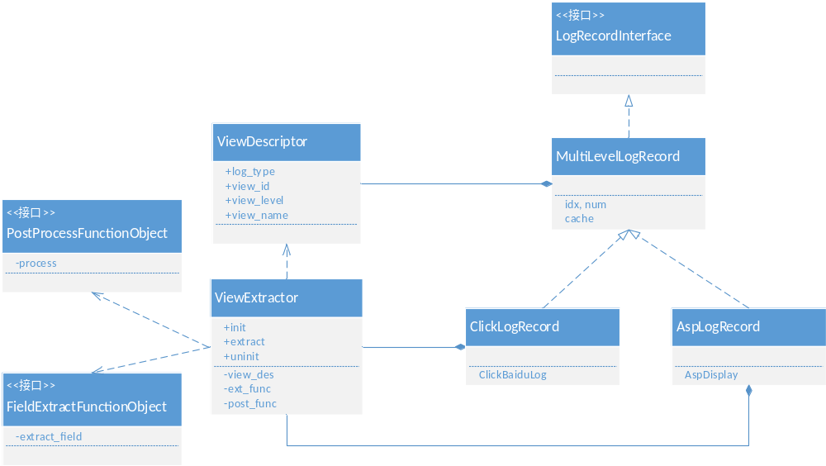

数据结构及说明
struct ViewDescriptor {
string log_type;
uint32 view_id
string view_name
uint32 view_level;
};
class ViewExtractor {
public:
ViewExtractor ();
bool init(string view_conf);
void uninit();
const ViewDescriptor& view_des();
bool extract(void*，ViewValue*);
private:
ViewDescriptor _view_des
FieldExtractFunctionObject _ext_func;
PostprocessFunctionObject _post_func;
};
所有字段维度抽取器格式统一，log_type表示日志类型，view_level表示维度级别，抽取函数&后处理函数指针，抽取函数输入可能是多种多样，因此统一采用void*表示。抽取函数和后处理函数的区别是抽取函数可以依赖多个原始日志字段，后处理函数只依赖一个原始字段。
class FieldExtractFunctionObject {
public:
virtual bool init(string args) = 0;
// 传入void*是为了扩展性考虑
virtual bool extract_field(void*, ViewValue*) const = 0;
virtual void uninit() = 0;
};
class PostProcessFunctionObject {
public:
virtual bool init(string args) = 0;
virtual bool process(const ViewValue&, ViewValue*) const = 0;
virtual void uninit() = 0;
}
class LogRecordInterface {
public:
virtual bool init(const std::string conf_path, const std::string conf_file)
virtual const ViewDescripter* get_view_descriptor(const std::string& name) const = 0;
virtual const vector<ViewDescriptor>& view_ descriptors() const = 0

virtual bool parse (const char* buf, uint64 len) = 0;
virtual void clear() = 0;
virtual uint64_t log_id() const = 0;
virtual uint64_t log_time() const = 0;

virtual bool has_next() const = 0;
virtual bool next() = 0;
// 展平日志日志到log_level级别
virtual bool reset_log_level(uint32 log_level) = 0;
virtual bool get_view_value(const ViewDescripter&, ViewValue* value) const = 0;
virtual bool get_view_sign(const vector<ViewDescripter>& view, ViewValue* value) const = 0;
}
ViewValue设计出于节省开发和测试成本考虑。采用Proto定义如下，后期有function member需求再改写成class。
Message ViewValue {
enum ViewValueType {
VIEW_NOT_EXIST,
VIEW_INVALID,
INT32,
UINT32,
INT64,
UINT64,
STRING,
INT32_ARRAY,
// ...
}
optional ViewValueType type = 1;
message Value {
optional uint64 int_values = 1;
optional string str_values = 2;
}
repeated Value values = 2;
repeated uint64 signs = 3;
}

算法描述（可选）
Asp日志逻辑上展开成多条，为避免多次拷贝，采用内部维护idx方式进行。多条日志统一抽象接口为MultiLevelLogRecord，托管idx滚动和ViewValue缓存逻辑。提取维度时，先查缓存，命中直接返回缓存结果，未命中则调用子类get_view_value_without_cache，并将结果更新到缓存中，缓存机制可以提升抽取维度和单维度签名效率。
class MultiLevelLogRecord：public LogRecordInterface {
public:
virtual bool has_next() {
switch cur_level:
case 1 : return idx.level_one < num.level_one
case 2 : return idx.level_one < num.level_one && idx.level_two < num.level_two
case 3 : return idx.level_one < num.level_one && idx.level_two < num.level_two
&& idx.level_three < num.level_three[idx.level_two]
default: return false;
}
protected:
struct level_idx{
int32_t level_one;
int32_t level_two;
int32_t level_three;
}
struct level_num{
uint32_t level_one;
uint32_t level_two;
uint32_t level_three[];
}
uint32_t cur_level;
level_idx idx;
level_num num;
// Cache支持根据ViewDescriptor查找ViewValue、插入ViewValue和清空ViewValue等功能。
class ViewValueCache {
public:
bool init(uint32_t view_num);
void uninit();
const ViewValue* get_view_value(const ViewDescriptor&)
const ViewValue* get_view_sign(const ViewDescriptor&) {
calculate sign if need
return cache;
}
bool insert(const ViewDescriptor&, const ViewValue&);
bool clear(const ViewDescriptor&)
private:
bool dirty[view_num]
ViewValue[view_num];
} // end ViewValueCache
// in MultiLevelLogRecord
ViewValueCache cache;
ViewDescriptor[view_num];
virtual bool next() {
update idx;
clear cache by idx & ViewDescriptor
}
virtual bool get_view_value(const ViewDescriptor&, ViewValue*) {
if (cur_log_level < ViewDescriptor.level)
return false;
call get_view_value_with_cache;
not in cache;
call get_view_value_without_cache;
insert cache
}
// 子类需实现get_view_value_without_cache接口
virtual bool get_view_value_without_cache(const ViewDescriptor&, ViewValue*) = 0
virtual bool get_view_sign(const vector<ViewDescriptor>&, ViewValue*) {
for each ViewDescriptor call get_view_value;
combine ViewValues;
calculate sign;
}
} // end MultiLevelLogRecord
class AspLogRecord : public MultiLevelLogRecord {
public:
bool get_view_value_without_cache (const ViewDescriptor&, ViewValue*) {
get ViewExtractor ve by ViewDescriptor(下标)
switch ViewDescriptor.level:
case 1:
ve->extract(asp, ViewValue*);
break;
case 2:
ve->extract(asp.src(src_idx), ViewValue*);
break
case 3:
ve->extract(asp.src(src_idx).ad(ad_idx), ViewValue*);
break;
default：
return false;
private:
// 当前日志级别
std::string log_type
ViewExtractor[view_num];
AspDisplayLog asp;
}
Click日志没有Asp复杂的日志，只支持一级展平，同样可以基于MultiLevelLogRecord实现。
class ClickLogRecord : public MultiLevelLogRecord{
public:
bool get_view_value_without_cache(const ViewDescriptor& vd, ViewValue*) {
if (ViewDescriptor.level != 1)
return false;
return ve[vd-id].extract(click, ViewValue*);
}
private:
ViewExtractor ve[view_num];
ClickBaiduLog click;
}
抽取函数有DIRECT、REFLECTION、COOKIE_FRESH和CDTIME等，不同日志的不同维度级别均会有一个直接抽取函数DIRECT，e.g. asp日志有SEARCH_LEVEL，SRC_LEVEL，AD_LEVEL分别对应不同的抽取函数，这样设计对抽取函数屏蔽了日志级别和idx等相关细节。
// winfoid抽取
class AdDirectExtFunc : public FieldExtractorFunctionObject {
public:
bool init(string)
bool extract(void* log, ViewValue) {
AspAdField ad = static_cast<AspAdField*>(log);
set ViewValue by ad.winfo
}
private:
bool (*get_value)(asp_ad, ViewValue)
}
// cdtime 抽取
class CdtimeDirectExtFunc : FieldExtractorFunctionObject {
public:
bool extract(void* log, ViewValue) {
Clicklog click = static_cast< Clicklog*>(log);
get click_time & disp_time
set ViewValue by cdtime
}
}

与其它模块的接口
LogRecord使用方式如下，特征抽取使用LogRecord方式在FeatureExtractor章节中给出。
// 1. new LogRecord log_record according to LOG_TYPE
// 2. log_record.init(conf);
// 3. ViewDescriptor ip = log_record.get_view_descriptor(“ip”);
// 4. for each raw log
// 5. log_record.parser(raw_log);
// 6. log_record.reset_log_level(ip->view_level)
// 7. while (log_record.has_next())
// 8. log_record.next();
// 9. log_record.get_view_value(ip, ViewValue*)

异常处理
函数正确执行返回true，否则返回false。LogRecord未初始化调用其他函数，函数内部FATAL&&返回false。多级日志next接口调用次数超限，内部WARNING&&返回false。ViewValue提取失败，内部WARNING&&返回false。日志异常导致parse调用失败，内部WARNING&&返回false，抽取和后处理函数未初始化FATAL&&返回false，调用失败WARNING&&返回false。

配置项说明
logRecord配置如下:
LOG_TYPE : AspDisplayLog or ClickBaiduLog
view_num : 5
view_0：ip, SEARCH_LEVEL, DIRECT(user_ip), -
view_1：cntname, SRC_ LEVEL, DIRECT(charge_name), -
view_2：winfoid, AD_ LEVEL, DIRECT(winfoid), -
view_3：cookie_fresh, SEARCH_LEVEL COOKIE_FRESH(), -
view_4：inputT, SEARCH_LEVEL, DIRECT(url), KVFIELD_PROCESS(input)
格式说明：
列 | 含义
View_* | 维度id(内部使用)，外部无法通过id获取具体值
Ip | 维度名，供策略配置
SEARCH_LEVEL | 维度级别，ASP字段分3级，SEARCH_LEVEL，SRC_ LEVEL
DIRECT(ip) | 抽取函数，可以带参数，参数之间用；分割，DIRECT：抽取函数直接抽取，REFLECTION：反射抽取
- | 后处理函数，可以带参数，参数之间用；分割
注：后处理函数为-表示无后处理函数，抽取函数不可以为-。

测试考虑
UT覆盖函数和分支。

策略组件--特征层

特征(FeatureValueProto)

特征定义
特征涉及到模块间传递，为保持向后兼容，采用proto定义如下：
message FeatureValueProto {
// 公共字段
required uint64 feature_id = 1; // 特征id
required uint64 view_sign = 2; // 维度签名
enum FeatureType {
UNKNOWN = 0; // 未知
SEGMENT; // 段
MULTI_SEG; // 多段
RATIO; // 比例
DISTRIBUTION; // 分布
COUNT_DISTRIBUTION // 频次分布
DISTINCT // 唯一
GLOBAL_NUMBER // 全局数值统计，可预估PV
TIME_DIFF // 时差
AUTO_BLACK // 自动黑名单
CARESPACE // 处理空间特征
FILE_DICT // 名单
VIEW_VALUE // 维度明文
XXXXXX
};
required FeatureType feature_type = 3; // 特征类型
required uint64 joinkey = 4; // 特征与日志拼接Key, 通常可唯一表示日志
required uint64 log_time = 5; // 特征日志时间(毫秒级)
required uint64 coord = 6; // 维度实例排序key, log_time，pv_coord or file_coord
// 默认填log_time
enum SegType {
UNKNOWN = 0;
PV;
TIME;
FILE // 文件段，文件时间滑段
}
// 特征类型特有字段
optional SegType seg_type = 7; // 段类型
// SEGMENT、GLOBAL_NUMBER or MULTI_SEG
optional uint64 last_seg_count = 10; // 上段累积量
optional uint64 cur_seg_count = 11; // 当前段累积量
// RATIO
optional bool in_filter_carespace = 20;
optional bool in_refer_carespace = 21;
optional uint32 filter_count = 22;
optional bool refer_count = 23;
// DISTRIBUTION
optional uint32 bucket_idx = 30;
message BucketProto {
optional uint32 idx = 1;
optional uint32 count = 2;
}
repeated BucketProto buckets = 31;
// COUNT_DISTRIBUTION or DISTINCT
optional string data_view_value = 40;
optional uint64 data_view_sign = 41;
// Carespace && FILE_DICT
optional bool condition = 50;
optional string view = 51; // 维度字面 for debug
}; // 预留ID给不同特征

特征配置
为阅读方便特征抽取和特征累积采用相同配置，两个模块从配置中抽取各自所需字段。
配置项 | 含义 | 说明
FEATURE_ID | 特征唯一标识 | 相同日志不可重复，建议不同日志也不重复
FEATURE_TYPE | 特征类型 | 同FeatureValueProto定义
VIEW_LEVEL | 维度级别 | 同LogRecord中维度级别含义
CARE | 处理空间 | 命中处理空间会造成PV_COORD累加
VIEW | 特征维度 | 支持组合维度，最多4个
VERSION | 特征版本号 | 不同版本特征累积不兼容，窗口特征转储
WINDOW_TYPE | 窗口类型 | PV、COORD or FILE
WINDOW_LENGTH | 窗口长度 | 单位s or pv个数，窗口特征转储
STEP_LENGTH | 步长度 | 步长度能整除窗口长度
XXXXX |  | 不同特征专属配置
- 名单特征：
[@FEATURE]
FEATURE_ID : 1
FEATURE_TYPE : FILE_DICT
VIEW_LEVEL: CLICK
CARE : [‘cmatch’:=225]
VIEW : ip,cntname
FILE_KEY: YYYYYY
- CareSpace特征
[@FEATURE]
FEATURE_ID : 2
FEATURE_TYPE : FILTER_CARE
VIEW_LEVEL: CLICK
CARE : [‘cmatch’:=225]
FEATURE_CARE: [*]
- 窗口内维度值累积特征
[@FEATURE]
FEATURE_ID : 3
FEATURE_TYPE : SEGMENT
VIEW_LEVEL: CLICK
CARE : [‘cmatch’:=225]
VIEW : ip,cntname
VERSION: 1
WINDOW_TYPE: PV
WINDOW_LENGTH: 900
STEP_LENGTH: 450
- 超短窗口内维度累计特征
[@FEATURE]
FEATURE_ID : 4
FEATURE_TYPE : MULTI_SEG
VIEW_LEVEL: CLICK
CARE : [‘cmatch’:=225]
VIEW : ip,cntname
VERSION: 1
WINDOW_TYPE: TIME
WINDOW_LENGTH: 900
STEP_LENGTH: 450
- 窗口内维度值累积值比例特征
[@FEATURE]
FEATURE_ID : 5
FEATURE_TYPE : RATIO
VIEW_LEVEL: CLICK
CARE : [‘cmatch’:=225]
VIEW : ip,cntname
VERSION: 1
WINDOW_TYPE: PV
WINDOW_LENGTH: 900
STEP_LENGTH: 450
FILTER：[‘cmatch’:=225]
REFER: [‘cmatch’!=225]
- 窗口内主维度下副维度值分布特征
[@FEATURE]
FEATURE_ID : 6
FEATURE_TYPE : DISTRIBUTION
VIEW_LEVEL: CLICK
CARE : [‘cmatch’:=225]
VIEW : ip
DATA_VIEW: cd_time
INTERVAL_ENDPOINTS : 10,100,1000
VERSION: 1
WINDOW_TYPE: PV
WINDOW_LENGTH: 900
STEP_LENGTH: 900 // 暂不支持滑段
- 窗口内主维度下副维度频次分布特征
[@FEATURE]
FEATURE_ID : 7
FEATURE_TYPE : COUNT_DISTRIBUTION
VIEW_LEVEL: CLICK
CARE : [‘cmatch’:=225]
VIEW : cntname
DATA_VIEW: ip
INTERVAL_ENDPOINTS : 5
VERSION: 1
WINDOW_TYPE: PV
WINDOW_LENGTH: 900
STEP_LENGTH: 900 // 暂不支持滑段
- 窗口内主维度下副维度独立量值
[@FEATURE]
FEATURE_ID : 8
FEATURE_TYPE : DISTINCT
VIEW_LEVEL: CLICK
CARE : [‘cmatch’:=225]
VIEW : ip
DATA_VIEW: query
VERSION: 1
WINDOW_TYPE: PV
WINDOW_LENGTH: 900
STEP_LENGTH: 900 // 暂不支持滑段
- 窗口内处理空间下PV量预估
[@FEATURE]
FEATURE_ID : 9
FEATURE_TYPE : GLOBAL
VIEW_LEVEL: CLICK
CARE : [‘cmatch’:=225]
VIEW : [*]
VERSION: 1
SHARD_NUM : 47
WINDOW_TYPE: PV
WINDOW_LENGTH: 900
STEP_LENGTH: 900 // 暂不支持滑段
10. 自动黑名单：策略计划升级
11. 时差特征
[@FEATURE]
FEATURE_ID : 11
FEATURE_TYPE : TIME_DIFF
VIEW_LEVEL: SEARCH_LEVEL
CARE : [*]
VIEW : ip,query
VERSION: 1
WINDOW_LENGTH: 900
STEP_LENGTH：300
12. 维度值明文
[@FEATURE]
FEATURE_ID : 12
FEATURE_TYPE : VIEW_VALUE
VIEW_LEVEL: SEARCH_LEVEL
CARE : [*]
VIEW : ip,query

处理空间(CareSpace)

模块流程图及说明
处理空间CareSpace可理解为日志筛选条件，当日志满足CareSpace时，就执行特征抽取和特征累积过程，如果不满足，就直接跳过日志。日志展平成多级后，当前remora系统中care_src和view_reject语义均实现在CareSpace中。

数据结构及说明
CareSpace定义如下：
class CareSpace {
public:
// [‘cmatch’:= 225][‘userid’NI’inner_userid_file’]
bool init(const std::string&，const vector<ViewDescriptor>& view_descriptors) ;
bool care(const LogRecordInterface&, bool*) const {
foreach(auto condition_list : conditions)
care = false;
foreach(auto condition : condition_list)
call condition care;
if not care then break;
if care // 命中某个或语义 then return true;
result = false && return true; // 未命中
}
void uninit();
private:
vector<vector<CareConditionInterface*>> conditions;
}
CareCondition表示CareSpace中某个中括号语义，定义如下：
class CareConditionInterface {
public:
// [‘cmatch’:= 225]
vitrtual bool init(const std::string& view_name, const std::string& op, const std::string right_value,
const vector<ViewDescriptor>& view_descriptors) = 0;
virtual bool care(const LogRecordInterface&, bool*) const = 0;
virtual void uninit() = 0
};

算法描述（可选）
// := && !=
class StrCmpCareCondition : public CareConditionInterface {
public:
virtual bool init(same as interface) {
get view_descriptor;
init other
}
virtual bool care(const LogRecordInterface&, bool*) const {
get view_sign;
call _cmp_func;
}
private:
ViewDescriptor view_des;
bool equal;
hashset<uint64> * expect_value;
bool (*_cmp_func)(const ViewValue&, hashset<std::string>);
};
// >: <: >= <= :& :| !& !|
class ValueCmpCareCondition : public CareConditionBase {
private:
uint64_t right_value;
bool (*_cmp_func)(const ViewValue&, uint64_t right);
};

与其它模块的接口
CareSpace使用方法如下：
// 1. new CareSpace cs
// 2. cs.init(“[‘cmatch’:=225]”, log_record.view_ descriptors())
// 3. cs.care(log_record, result)
// 4. if result (in CareSpace)
// 5. else (not in CareSpace)

异常处理
函数正确执行返回true，否则返回false。CareSpace未初始化调用接口，FATAL&&返回false。单CareCondition调用失败WARNING，CareSpace认为不满足当前或条件，开始检测下个或条件。e.g. [‘price’:<100] [‘price’:>50]||[‘cmatch’:=225]，调用price:<100判断时，函数返回失败，CareSpace跳过price:>判断，开始cmatch:=225判断。

配置项说明
CareSpace配置[‘cmatch’:= 225]，其中cmatch来自log_record.conf维度名列，其两侧用单引号分割。:=是比较运算符，225为右值(数据条件)。另外，CareSpace支持与条件筛选e.g. [‘cmatch’:= 225][‘userid’NI’inner_userid_file’]，当所有条件同时满足时，才命中CareSpace，反之，未命中。CareSpace支持或语义e.g. [‘cmatch’:=225]||[‘price’:>500]，表示cmatch为225或者price大于50，两者满足任何一个条件即命中处理空间，如果任何或条件都不满足，则未命中处理空间，或语义优先级低于且语义。CareSpace支持的条件如下所示：
运算符 | 示例 | 含义
:= or != | ‘cmatch’:=’201’,’204’ | 维度值等于 or 不等于右值
>: <: >= <= | ‘price’<:‘3000’ | 维度值大于(等于) or 小于等于右值
:& :| !& !| | ‘stat_flag’:&3300000000000000 | stat_flag专用，见dsimple设计
IN or NI | ‘cnt’IN‘cnt_file’ | 维度值in or not in文件
* | [*] | 全集
HA or NH | [‘baiduid’NH] | 维度值存在 or 不存在
VA or IV | [‘cookie_fresh’VA] | 维度值合法 or 不合法
:~ or !~ | [‘ua’:~Windows] | 维度值是否匹配子字符串
注：:=、!=、IN和NI维度值支持Array语义，Array中某个值满足处理空间，即认为满足处理空间。

测试考虑
UT覆盖函数和分支

特征抽取(FeatureExtractor)

模块流程图及说明
特征抽取器功能为从LogRecord中抽取特征，当日志命中处理空间时，才会进行抽取。特征抽取管理器负责管理特征抽取器，需要支持全局处理空间功能，即日志满足全局处理空间时，才会调用特征抽取器。特征抽取管理器和特征抽取器为无状态组件，因此，不需要支持reload接口。

数据结构及说明
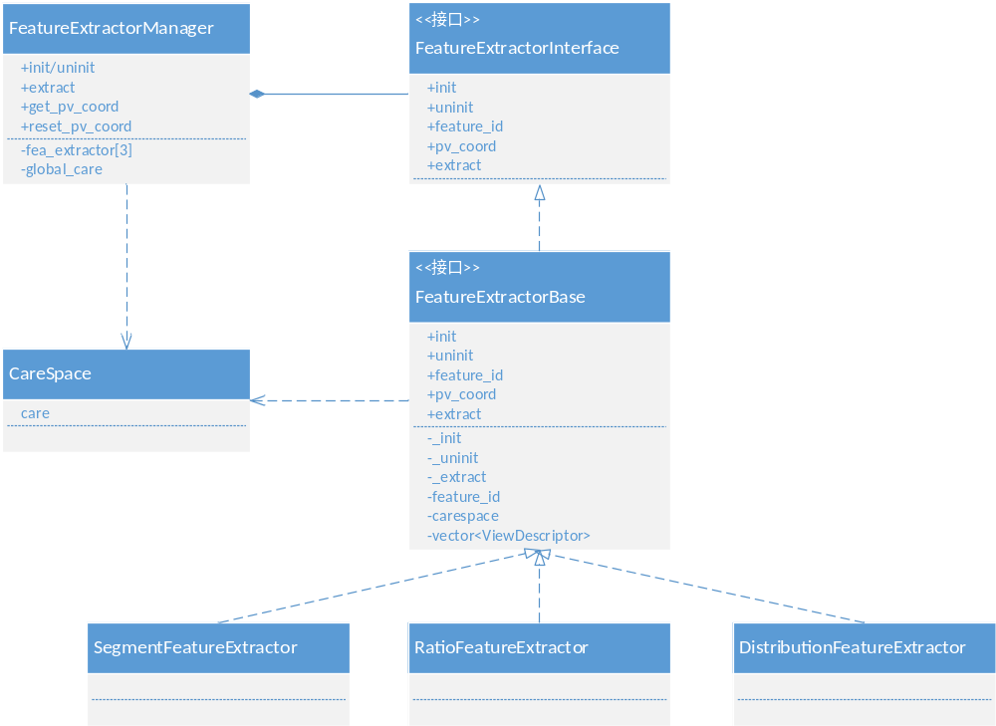
FeatureExtractorManager对外提供能init/uninit，抽取特征extractor、获取pv_coord和重置pv_coord等接口，内部根据不同维度级别分队列存储FeatureExtractor，具体定义如下：
class FeatureExtractorManager {
public:
bool init(const std::string& conf_path, const std::string& conf_file, const vector<ViewDescriptor>&)；
void uninit();
bool get_pv_coord(vector<struct{feature_id, next_pv_coord}>*) const;
bool reset_pv_coord();
bool extract(LogRecordInterface* log, vector<shared_ptr<FeatureValueProto>>* fea) {
for(uint32_t i = 0; i< 3;++i) {
if (extractors[i].size != 0U) {
log->reset_log_level(i);
bool ret = _extractor_by_level(log, extractor[i], fea);
judge ret
}
}
}
private:
bool _extract_by_level(LogRecordInterface* log,
vector<FeatureExtractorBase*> extractors
vector<shared_ptr<FeatureValueProto>>* fea) {
while(log->has_next()) {
log->next();
if not in global // 全局处理空间只支持一级维度
continue;
for(uint32_t i = 0; extractors.size(); ++i) {
bool ret = extractors[i]->extract(log, fea);
judge ret;
}
}
}
vector<FeatureExtractorInterface*> extractors[3];
CareSpcae global_care
};
class FeatureExtractorInterface {
public:
virtual bool init(const comcfg::ConfigUnit&, const vector<ViewDescriptor>&) = 0;
virtual void uninit() = 0;
virtual uint64_t feature_id() const = 0;
virtual uint64_t pv_coord() const = 0; // NEXT PV坐标
virtual void reset_pv_coord() = 0;
virtual bool extract(const LogRecord&, vector<shared_ptr<FeatureValueProto>>*) = 0;
};

算法描述（可选）
FeatureExtractorBase采用策略模式，封装共性部分，如特征carespace、维度提取签名、PV coord维护等相关逻辑，其定义如下。PV坐标维护采用缓存joinkey方式，如果当前joinkey与缓存joinkey不匹配，则更新joinkey并且++pv_coord，否则pv_coord无变化。
class FeatureExtractorBase {
public:
virtual bool init(const comcfg::ConfigUnit&, const vector<ViewDescriptor>&) {
init carespace ,feature_id, ViewDescriptor
call _init
}
virtual void uninit() {
call _uninit;
uninit carespace ,feature_id, ViewDescriptor
}
virtual uint64_t pv_coord() const { return pv_coord;}
virtual void reset_pv_coord() {pv_coord = 0; last_logid = 0;}
virtual bool extract(const LogRecord& log, vector<shared_ptr<FeatureValueProto>>*) {
if not care then return;
call _extract;
if(fea.joinkey != last_logid) {
++pv_coord, last_logid = fea.joinkey;
}
}
protected:
CareSpace care;
uint64_t feature_id;
uint64_t last_logid;
uint64_t pv_coord;
ViewDescriptor view_des;
private:
virtual bool _init(const comcfg::ConfigUnit&, const vector<ViewDescriptor>&) = 0;
virtual bool _uninit() = 0;
virtual bool _extract(const LogRecord& log, vector<shared_ptr<FeatureValueProto>>*) const = 0;
};
class SegmentFeatureExtractor : public FeatureExtractorBase{
public:
virtual bool extract(const LogRecord&, vector<shared_ptr<FeatureValueProto>>*) const {
get_view_sign
set FeatureValueProto && set pv_coord if need
}
private:
static const FeatureType fea_type;
WindowType window_type;
}
class RatioFeatureExtractor : public FeatureExtractorBase {
public:
virtual bool _extract(const LogRecord&, vector<shared_ptr<FeatureValueProto>>*) const {
get_view_sign
judge filter & refer
set FeatureValueProto && set pv_coord if need
}
private:
virtual bool _init(const comcfg::ConfigUnit&, const vector<ViewDescriptor>&) {
init filter & refer
}
void bool _uninit() {
uninit filter refer
}
static const FeatureType fea_type;
WindowType window_type;
CareSpace filter;
CareSpace refer
};
class DistributionFeatureExtractor : public FeatureExtractorBase {
public:
virtual bool extract(const LogRecord&, vector<shared_ptr<FeatureValueProto>>*) const {
get_view_sign
get data view & find Interval
set FeatureValueProto && set pv_coord if need
}
private:
static const FeatureType fea_type;
WindowType window_type;
ViewDescriptor data_view;
struct Interval {
int32_t idx;
int64_t start;
int64_t end;
}
}
不同FeatureExtractorInterface实现类通过工厂方法统一构造。

与其它模块的接口
// 1. new LogRecord log and FeatureExtractorManager fem
// 2. init fem(conf, log.view_descriptor)
// 3. fem->extract(log, vector<shared_ptr<FeatureValueProto>>*)

异常处理
函数正确执行返回true，否则返回false。单特征抽取失败CWARING日志，特征抽取管理器返回true，所有特征抽取失败，特征管理器返回false。特征抽取管理器未初始化调用任何接口FATAL&&返回false。特征抽取器未初始化调用任何接口FATAL&&返回false，抽取日志失败WARNING&&返回false，其他内部异常WARNING&&返回false。

配置项说明
见特征配置。

测试考虑
UT覆盖函数和分支。

特征累积(FeatureAccumulator)

模块流程图及说明
通常情况，特征累积会通过(滑动)窗口缓存历史特征，新特征到来时，提供更新(update)特征、查询(query)特征累积量等接口。由于特征累积缓存了大量历史特征，特征累积需要特征序列化(dump)和反序列化(load)接口。特征累积管理器(FeatureAccumulatorManager)负责管理所有特征累积，为满足不停机增删特征需求，其需要支持reload接口。特征修改，e.g.修改步长或者段长，需要停机断流、修改Version、Coder、CI等步骤。如果不想停机断流，可先将特征配置删除，等XXXXXmin (reload最大间隔)，然后再添加特征配置即可。非紧急上线可采用先删后加的方式修改特征配置，这样避免了断流对下游造成的影响。

数据结构及说明
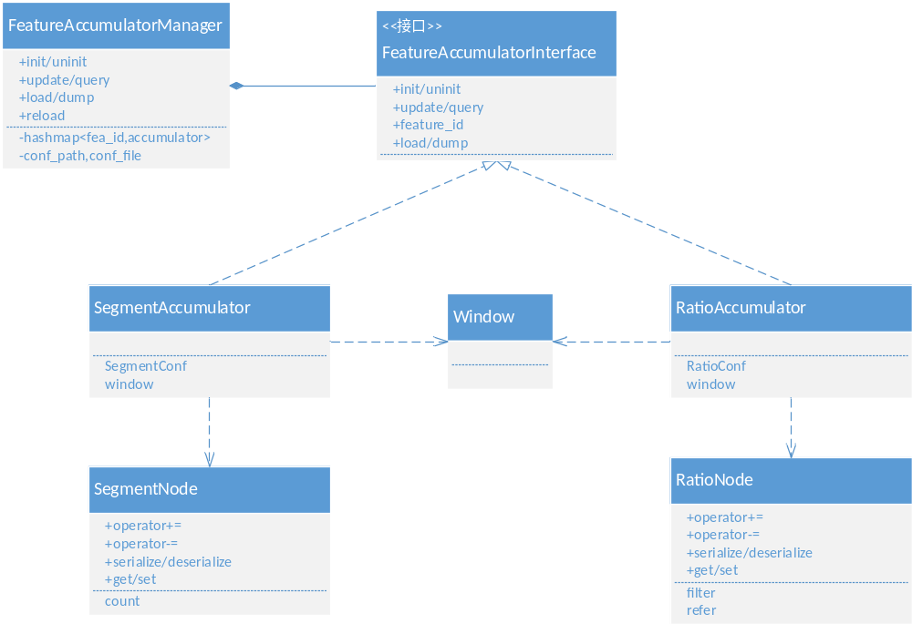
不同特征中间共性不是很大，因此不提供FeatureAccumulatorBase。对于不同特征，采用不同的checkpoint路径load和dump，以方便特征checkpoint删除和拷贝。特征累积管理器load和dump接收参数是string file_path，管理器内部会根据特定规则，为每个累积器生成checkpoint路径。
class FeatureAccumulatorInterface {
public:
virtual bool init(const comcfg:: ConfigUnit&) = 0;
virtual void uninit() = 0;
virtual bool update(const FeatureValueProto&) = 0;
virtual bool update_and_query(FeatureValueProto*) = 0;
virtual bool query(FeatureValueProto*) const = 0;
virtual uint64_t feature_id() const = 0;
virtual bool load(const std::string& file_path) = 0;
virtual bool dump(const std::string& file_path) const = 0;
};
class FeatureAccumulatorManager {
public:
bool init(const std::string& conf_path, const std::string& conf_file);
void uninit();
bool load(const std::string& checkpoint_path) {
for <fea_id, accmulator> in accmulators
file_path in_file(“checkpoint_path/fea_id”);
call accmulator->load(in_file);
}
bool dump(const std::string& checkpoint_path) const;
bool update(const FeatureValueProto&);
bool update_and_query (FeatureValueProto* fea) {
get FeatureAccumulatorInterface f by fea.feature_id;
call f->update_and_query(fea);
}
virtual bool query(FeatureValueProto*);
bool reload() {
load conf;
求fea_id差集
删除废弃FeatureAccumulator;
new and load 新增FeatureAccumulator
}
private:
conf_path, conf_file;
hashmap<feature_id, FeatureAccumulatorInterface*> accmulators;
}

算法描述（可选）
Node表示不同特征保存在窗口内部数据，为了适配窗口需要支持operator+=、operator-=、serialize和deserialize等接口。除此之外，Node还需要提供数据访问接口，供不同累积器访问内部数据。段特征Node为SegmentNode、比例特征Node为RatioNode、分布特征Node为DistributionNode、频次分布内部分别使用SegmentNode和DistributionNode。
class SegmentNode {
public:
SegmentNode& operator+=(const SegmentNode&);
SegmentNode& operator-=(const SegmentNode&);
template<typename T>
bool serialize(T* archive);
template<typename T>
bool deserialize(T* archive);
get_xxx, set_xxx
private:
int64_t count;
}
class SegmentAccumulator : public FeatureAccumulatorInterface {
public:
virtual bool init(const comcfg::ConfigUnit&) {
init SegmentConf;
calculate suitable step_length and step_num;
init window;
}
virtual void uninit();
virtual bool update(const FeatureValueProto& fea) {
set SegmentNode node by fea;
call window.increase(fea.coord, fea.view_sign, node);
}
virtual bool update_and_query(FeatureValueProto* fea) {
update(*fea);
query(fea);
}
virtual bool query(FeatureValueProto* fea) const {
const SegmentNode* node = window->query(fea.coord, window_length, fea.view_sign);
call query last_segmentnode
set fea by node;
}
virtual uint64_t feature_id() const {return feature_id;}
virtual bool load(const std::string& file_path) {
archive arch(file_path);
arch.pop(SegmentConf) && check conf
call window load if need;
}
virtual bool dump(const std::string& file_path) const {
archive arch(file_path);
arch.push(SegmentConf);
call window dump;
}
private:
struct SegmentConf {
uint64_t feature_id
uint32_t version;
uint32_t window_length;
uint32_t step_length;
uint32_t step_num;
}
SegmentConf conf
SlidingWindow<SegmentNode>
}
class RatioNode {
public:
RatioNode& operator+=(const RatioNode&);
RatioNode& operator-=(const RatioNode&);
template<typename T>
bool serialize(T* archive);
template<typename T>
bool deserialize(T* archive);
get_xxx, set_xxx
private:
int64_t filter;
int64_t refer;
};
class DistributionNode {
public:
DistributionNode & operator+=(const DistributionNode &);
DistributionNode & operator-=(const DistributionNode &);
template<typename T>
bool serialize(T* archive);
template<typename T>
bool deserialize(T* archive);
get_xxx, set_xxx, size()
private:
static const MAX_BUCKET_NUM = 16
int64_t bucket[MAX_BUCKET_NUM];
uint32_t bucket_count;
}

与其它模块的接口
// FeatureAccumulatorManager提供update_and_query和 update*+query*两种工作模式。
// update_and_query适用于流处理，update*+query*适用于批处理。
// 输入 (ip , 1) (ip , 2) (ip, 3)
// update_and_query输出(ip , 1) (ip , 2) (ip, 3)
// update*+query*输出(ip , 3) (ip , 3) (ip, 3)
// update_and_query
// 1. parse FeatureValueProto fea and new FeatureAccumulatorManager fam
// 2. fam->update_and_query(&fea)
// upadate* + query*
// 1. parse FeatureValueProtos feas and new FeatureAccumulatorManager fam
// 2. for fea in feas
// 3. fam->update(fea);
// 4. for fea in feas
// 5. fam->query(&fea)

异常处理
函数正确执行返回true，否则返回false。reload中新增FeatureAccumulator load失败，打FATAL返回true。特征抽取管理器未init，调用其他接口，返回false。单特征处理失败WARNING，返回true。特征累积器内部未初始化调用其他接口会FATAL，处理失败WARNING。特征无对应累积器，WARNING&&返回true。特征处理失败FATAL&&返回false;

配置项说明
见特征配置。

测试考虑
UT覆盖函数和分支。

策略组件--过滤层

特征集合(FeatureMap)

模块流程图及说明
特征集合是对一条日志所有特征封装，其目的是为防止特征与策略之间接口发生变化，批量修改策略接口所带来的代价。特征集合是轻量级组件，提供了insert、query和clear等接口。特征集合是特征和策略之间的数据接口。

数据结构及说明
class FeatureMap {
public:
typedef xxx::const_iterator const_iterator;
bool insert(const shared_ptr<FeatureValueProto>&);
pair<const_iterator, const_iterator> query(uint64_t fea_id);
bool clear();
private:
std::unordered_multimap<uint64_t, shared_ptr<FeatureValueProto>> fea_map;
}
内部采用unordered_multimap保存特征是为了提供fea_id→fea_list查找效率。对于多级日志，可能会出现相同fea_id对应多个特征的情况，e.g. asp日志ip,winfoid段上线，所以内部存储采用了multimap。

与其它模块的接口
// 1. pair<const_iterator, const_iterator> fea_range = fea_set.query(fea_id)
// 2. for(cont_iterator iter = fea_range.first; iter != fea_range.second; ++iter)
// 3. user FeatureValueProto by iter

测试考虑
UT覆盖函数和分支

策略

模块流程图及说明
策略的输入是特征集合，输出是判定结果（bool值表示），规则策略和模型策略采用统一接口。与remora和dorado不同的是统一架构中策略支持多特征判定。

数据结构及说明
策略结果可能会在模块间传递故采用Message形式定义如下，模型需要传附加信息给综合判定，增加了float类型供模型使用。
message PolicyResultProto {
required uint64 policy_id ＝ 1;
required bool hit ＝ 2; // 用于综合判定
optional float value ＝ 3; // 策略结果连续值，传递到滤后日志
};
PolicyManager负责管理策略，由于其不包含状态，所以不需要提供reload接口。每个策略由多个rule组成，当且仅当所有rule都满足时，才命中策略。rule可以对一个或者多个特征进行判定，判定规则由rule内部实现。约定模型是一种策略，而不是一种rule。策略和rule定义如下：
class PolicyInterface {
public:
virtual bool init(const comcfg::ConfigUnit& config) = 0;
virtual bool detect(const FeatureMap&, PolicyResultProto*) const = 0;
virtual void uninit() = 0;
};
class PolicyManager {
public:
bool init(const std::string& conf_path, const std::string& conf_file);
bool detect(const FeatureMap& fea, vector<PolicyResultProto>* prs) {
for (uint32_t i = 0; i < policies.size(); ++i) {
PolicyResultProto pr;
policies[i]->detect(fea, &pr);
if (pr.hit) {
prs->push_back;
}
}
}
void uninit();
private
vector<PolicyInterface*> policies;
}
class RulePolicy : PolicyInterface {
public:
virtual bool init(const comcfg::ConfigUnit& config) {
init policy_id
create rules accoring config;
}
virtual bool detect(const FeatureMap& fea, PolicyResultProto*) const{
bool hit_rule = false;
for (I = 0; I < rules.size(); ++i) {
rules[i]->check(fea, & hit_rule);
if (!hit_rule) {break;}
}
set PolicyResultProto & return true;
}
virtual void uninit() {
clear rules
}
private:
vector<RuleInterface*> rules;
uint64_t policy_id;
};
class RuleInterface {
public:
virtual bool init(const comcfg::ConfigUnit& config) = 0;
virtual bool check(const FeatureMap&, bool*) const = 0;
virtual void uninit() = 0;
}

算法描述（可选）
由于不同Rule共性不大，故不提供Rule基类，子类逻辑自由控制，所有Rule通过Factory构造，当前支持类型有SEG_LIMIT、RATIO_LIMIT、DISTRIBUTION_LIMIT等。
class SegLimitRule {
public:
virtual bool check(const FeatureMap& fea, bool* result) const {
pair<const_iterator, const_iterator> fea_range = fea.query(feature_id)
for(const_iterator iter = fea_range.first; iter != iter.second; ++iter) {
calculate threshold by iter;
result = iter> threshold? true: false;
if (result) return true; // one feature follow Rule
}
};
private:
uint64_t feature_id
uint64_t threshold;
float punish_k
uint64_t punish_m
}
class RatioLimitRule {
public:
virtual bool check(const FeatureMap& fea, bool* result) const {
pair<const_iterator, const_iterator> fea_range = fea.query(feature_id)
for(const_iterator iter = fea_range.first; iter != iter.second; ++iter) {
result = (filter_count – remain) / refer_count > threshold ? true: false;
result = in_filter && iter> threshold? true: false;
if (result) return true; // one feature follow Rule
}
};
private:
uint64_t feature_id
uint64_t threshold;
uint64 remain
}
class DistributionLimitRule {
public:
virtual bool check(const FeatureMap& fea, bool* result) const {
pair<const_iterator, const_iterator> fea_range = fea.query(feature_id)
for(const_iterator iter = fea_range.first; iter != iter.second; ++iter) {
calculate vector<float> cur_prob && total_count by iter
if (total_count < count_threshold) result = false && return true;
call distance_func;
result = cur_distance > distance_threshold && cur_prob > std_prob
MAX_DIFF还需要判断是否再异常桶
}
};
private:
uint64_t feature_id;
uint64_t count_threshold;
double distance_threshold;
vector<double> std_prob
bool (*distance_func)(const vector<double> std_prob, const vector<double> cur_prob, double*);
}

与其它模块的接口
// 1. new FeatureMap fea & PolicyManger pm
// 2. insert feature into fea
// 3. call pm->detect(fea, &result)
// 4. use result

异常处理
函数正确执行返回true，否则返回false。策略管理器未初始化调用其他接口，FATAL&&返回false。单策略处理失败，WARNING&&返回true。所有策略处理失败WARNING&&返回false。策略内部未初始化&&其他任何异常均返回false，未初始化FATAL，其他异常WARNING。

配置项说明
策略配置采用configure方式，方便模型和策略增删配置项。
[@POLICY]
POLICY_ID: 1
POLICY_TYPE: RULE
# 规则判断策略, 每个rule结果是bool, rule之间是and关系
[.@RULE]
RULE_TYPE : NUM_LIMIT
FEATURE_ID : 10012
THRESHOLD : 50
PUNISH_K : 0.5
PUNISH_M : 3
[.@RULE]
RULE_TYPE: RATIO_LIMIT
FEATURE_ID : 10013
REMAIN : 10
THRESHOLD : 0.91
[@POLICY]
POLICY_ID: 2
POLICY_TYPE: RULE
[.@RULE]
RULE_TYPE : DISTRIBUTION_LIMIT
FEATURE_ID : 123
STD_PROB : 0.2,0.6,0.2
DISTANCE_THRESHOLD : 4.0
COUNT_THRESHOLD : 100
# 支持MAX_DIFF、CHI_TEST等
FUNC_TYPE : MAX_DIFF
[@POLICY]
POLICY_ID: 3
POLICY_TYPE: RULE
[.@RULE]
RULE_TYPE : COMBINE
FEATURE_ID : 1233333, 4566666
COMBINE_FUNC : MUL or DIV
THRESHOLD : 0.91
[@POLICY]
POLICY_ID : 4
POLICY_TYPE : LR_MODEL
FEATURE_ID: 10011,10012,10013
MODEL_CONF: "lr.conf"

测试考虑
UT覆盖函数和分支。

综合判定

模块流程图及说明
策略分别判定命中后由Judge综合判定进行统一仲裁，一期Judge的采用策略过滤结果加权求和的简单实现。

数据结构及说明
class Judge {
public:
bool init(const comcfg::Configure& configre);
bool judge(const vector<PolicyResultProto>& results, bool* spam) const ;
void uninit();
private:
uint64_t threshold;
hashmap<uint64, int32> // policy_id, weight
};

与其它模块的接口
// 1. new Judge j and PolicyResultProtos prs
// 2. call j.judge(prs, &spam)
// 3. if (spam) spam
// 4. else normal

异常处理
函数正确执行返回true，否则返回false。综合判定未初始化FATAL&&返回false，其他异常WARNING返回false。

配置项说明
[JUDGE]
# 综合判定阈值
THRESHOLD : 1
# 生效策略id:策略权值#权重取值为int32
@POLICY: 1#1
@POLICY: 2#0

测试考虑
UT覆盖函数和分支。

策略组件--通用库

词表管理器（FileDictManager）

模块流程图及说明
词表管理器顾名思义是对所有词表(FileDict)统一管理，包括词表init、uninit和reload等操作。词表可能频繁更新，策略上下线会导致相应的词表上下线，因此，由于每次词表变动造成重启程序的代价是巨大的，词表管理器和词表均需要支持动态加载功能。另外，相同词表可能被多个特征使用，如果将词表做到线程级，那么内存中就会存在多份词表镜像，浪费内存空间，不同线程reload时间也会造成状态不一致等问题。所以，词表管理器和词表都需要进程级实现。

数据结构及说明
词表管理器的类图如下所示。词表管理器实现为单例模式，需要支持init、uninit、reload等接口。外围通过get_file_dict接口获取词表句柄。如果获取文件没有在词表管理器配置中，会获取空指针。词表也需要支持init、uninit和reload等接口，词表管理器和词表一样根据文件修改时间判断是否需要reload。如果文件修改时间未改变，reload词表，修改时间未改变，无需reload。
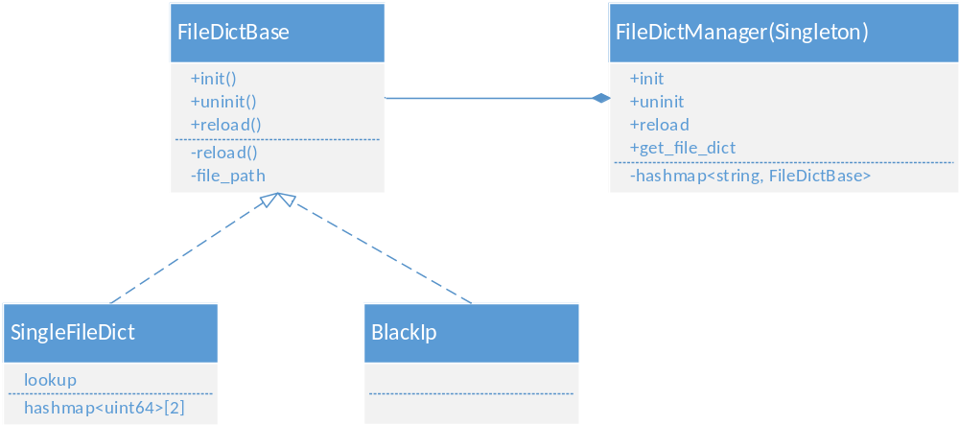
class FileDictManager {
public:
bool reload();
shared_ptr<const FileDictBase> get_file_dict(const std::string) const;
private:
bool init(); // called by construction
void uninit(); // called by destruction
std::string midify_time
std::string conf_path;
hashmap<std::string, shared_ptr< FileDictBase>>
}
class FileDictBase {
public:
virtual bool init() = 0;
virtual bool uninit() = 0;
bool reload();
private:
virtual bool _reload() = 0;
std::string file_path;
}

算法描述（可选）
class FileDictManager {
public:
shared_ptr<const FileDictBase> get_file_dict(const std::string file_key) {
iter = find(file_key)
if (iter == end()) {
return shared_ptr<const FileDictBase>(0);
}
return iter->second;
}
bool reload() {
load conf;
remove file_dict if use_count== 1 && not in conf
reload all file_dict in hashmap
}
private:
hashmap<std::string, shared_ptr<FileDictBase>>
}
词表管理器调用reload时，会重新加载配置文件，当发现新文件时，创建FileDictBase并插入hashmap中。词表动态删除是通过引用计数实现的，配置文件中未出现的文件&&引用计数为1，可认为词表不存在外部引用，可将词表删除。
class FileDictBase {
public:
bool reload() {
if (not modity)
return true;
return _reload();
}
private:
virtual bool _reload() = 0;
std::string file_path;
}
class SingleFileDict {
private:
uint32_t cur_idx;
hashset<uint64>[2];
}
词表使用方使用词表SingleFileDict表示单列文件，采用双buf实现reload功能，通过cur_idx的方式标识正在使用的hash表， 1- cur_idx表示需要动态重载的hash表。

与其它模块的接口
词表及词表管理器使用方式如下：
// 1. shared_ptr<const FileDictBase> black_ip = FileDictManager::instance().get_file_dict(“XXXX”)
// XXX为file_key
// 2. if !black_ip (get file dict failed).
// 3. dynamic_pointer_cast xxx from FileDictBase
// 4. black_ip->lookup(ViewValue, result)
//
// 5. if result (in file dict)
// 6. else noti file dict

异常处理
函数正确执行返回true，否则返回false。词表管理器未初始化调用接口FATAL&&返回false。查找不存在词表，返回空指针。词表为初始化调用接口FATAL&&返回false。

配置项说明
词表管理器配置使用configure库，配置如下：
[@FILE]
FILE_KEY : black_ip
FILE_TYPE : BLACK_IP
FILE_PATH : ./data/black.ip
值 | 含义
black_ip | 文件关键字供策略配置 e.g. CARE:[‘ip’IN’black_ip’]
BLACK_IP | 文件类型，IP文件支持IP端与单列文件类型不同
./data/black_ip | 文件路径

测试考虑
UT覆盖函数和分支

滑动窗口

组件需求及说明
描述模块设计架构，对模块相关的实现流程和业务规则进行详细说明。描述实现流程时，建议采用流程图的方式，也可以采用伪码或文字描述。无论采取哪种方式，都要注意分支的完备性，特别是异常分支。如果有子模块，在此对子模块做简要说明，并在“Error: Reference source not foundError: Reference source not found”中做进一步的设计。
滑动的窗口的基础共性表述如下：
数据（称之为item）按照某种坐标序基本递增有序的进入，需要缓存最近一段坐标范围内的数据，支持在这段坐标范围的一些查询、更新操作。数据有一个Key，在缓存范围内按照Key来组织汇聚数据，并支持通过Key的新增、查询操作。落后（坐标小）窗口范围外的数据自动被清理掉，以节省存储空间。比已有最新的坐标更新的数据进来时，窗口自动延生到新的数据坐标上。滑动一般不要求精细到最细粒度（单个item），可以将坐标分为一个个的小步，按照小步来滑动，以提升整体性能。
滑动窗口的场景在ANTI组内出现的次数较多，目前有如下场景：展现和点击的段上限、比例上限策略的统计窗口，Logjoin组件里的Join窗口，特征时差策略的缓存窗口。以上的场景可以分为三类使用方式，下面分别描述。
- 滑动窗口内的指定Key的Value累积量
此场景主要是段上限、比例上限策略上用于特征累积量。用户关心的只是当前段和上一段的累积量。另外，累计的方式是单纯的频次，无复杂计算逻辑。整体Key中有不少的部分是在段内的各个阶段内都会存在，即在段内的分布不是稀疏的。
- 滑动窗口内的指定Key的Value集合
此场景主要是在LogJoin场景下使用。LogJoin的逻辑是按照时序来缓存历史结果从而Join的。这部分缓存的时间范围即为窗口大小。缓存的结果不是单纯的频次，累计方式也不是加和方式。在当前的Instance Search、click-show join、click-search join等场景下，主要是缓存每一条value完整结果，汇聚是做并集。而且当在较新的坐标下有同key item出现时，历史已在缓存中的item要移动到坐标最新的item上来，即以同key的最新坐标为整体key的坐标。key对应的整体item在滑动窗口内是稀疏的，即一般同key的item不会太多，且只出现段内的少数几个点上。
- 滑动窗口内的指定Range范围内的Key的Value聚合结果
此场景主要是特征时差策略的第一轮缓存结果。需要将状态先缓存上，待整体状态基本到齐之后，再做特征计算。其特点是窗口一般比较短，key是长尾分布。针对当前的特定场景，其item只需要记录精细的坐标值，用于查找同key的最近item的坐标情况。因此item的汇聚是比较操作，谁更靠近步的起点谁胜出。具体做法在下一步的此场景的结构描述时细述。这里主要是突出item的信息记录和汇聚算法是相对多样化的。

数据结构及说明
说明在该模块中涉及到的核心数据结构的核心内容（可以以文字描述或代码的方式给出），并进行必要说明
// @file: sliding_segemnt.h
// @brief: The component of sliding segment
// Support:
// 1. seglimit/comparelimit feature cumulant
// 2. logjoin's secondary record cache
// 3. timediff feature cache

namespace anti {
namespace themis {

/////节点必须支持的接口/////////////////////////////////////////////////////////////////////////
class Item {
public:
// @brief: 无参构造函数
// 窗口组件内部需要时可以创建出符合业务语义的空item对象
Item();
// @brief: item汇聚计算的接口
Item& operator+= (const Item& rv);
// @brief: item滑出窗口时被清理减除的接口
// 在特征累积量滑段下会被使用
Item& operator-=(cosnt Item& rv);
// @brief: dump状态时将item序列化出去
template<typename Archive>
serialize(Archive* ar);
// @brief: load状态时将item反序列化回来
template<typename Archive>
deserialize(Archive* ar);
// @brief: 当前是否是空item对象
// 只剩下空对象时数据会在清理周期中被从删除
bool is_null();
};

/////Archive必须支持的接口/////////////////////////////////////////////////////////////////////////
class Archive {
public:
int read(void* dat, size_t size);
int write(const void* dat, size_t size);
};

// @brief: 用于支持快速地定位第index坐标的数据点有无设置过.
// 主要是用来支持SlidingWindow的快速定位哪些步有对应的key item
// @note: 由于bitset不支持slide a bit的接口, 因此采用两个bitset来存储bitmap
// 只有当发生整段滑过时再进行bitmap的切换
// 查询时需要使用两个bitset的结果来拼接
// 对外屏蔽两个bitset的实现, 外部看到的是其当前的缓存步的bitmap结果
template<size_t bit_size>
class SlidingBitmap {
public:
void set(size_t pos);
bool operator[](size_t pos);
size_t size() const;
bool any() const;
// 在滑步时必须调用此接口
// 即: 如果滑动窗口里的缓存步集合出现滑动带来的下标整体变换时要同步滑动此对应的bitmap
void slide_one_bit();

private:
// @brief: 跳段时进行切换
void _jump_bitmap();

private:
// 用两个bitset维护当前段和下一段
// 跳段时切换
std::bitset<bit_size>* m_bitmap[2];
// 起点pos在第一个段的pos位置
int m_start_pos;
// 每个bitset内的有效设置位, 对应于SlidingWindow里地step_num
int m_valid_size;
};

class Coord2Index {
public:
int to_index(const Coord& coord);
private:
Coord m_window_start_coord;
Coord m_step_len;
};

/////滑动窗口的数据结构/////////////////////////////////////////////////////////////////////////
// @brief:
// 段长是用户语义的缓存大小, 用户一般是要查询段长范围内的结果
// 窗口是内部语义, 是缓存的整体大小. 窗口比需要大于段长，且至少大一个步长.
// @note: 当init的max_step_num大于模板参数MAX_STEP_NUM时,bitmap的步定位优化失效,性能可能有影响
template<typename Item, size_t MAX_STEP_NUM = 32>
class SlidingWindow {
public:
typedef uint64_t Key;
typedef int64_t Coord;
typedef std::pair<Coord, Coord> CoordRange;
typedef std::unordered_map<Key, Item> StepContainer;
typedef std::deque<StepContainer*> WindowContainer;

public:
bool init(int step_len, int max_step_num, int segement_len);
void uninit();

// @brief: 设置是否开启段累积容器
void set_open_segment_container(bool open);

template<typename Archive>
bool serialize(Archive* ar) const;

template<typename Archive>
bool deserialize(Archive* ar);

bool enter(const Key& key, Coord coord, const Item& item);
bool query_after_enter(const Key& key, Coord coord, Item* item);

const Item* query_range(const Key& key, const CoordRange& range) const;
const Item* query_segment(const Key& key) const;

void query_range_detail(const Key& key, const CoordRange& range, std::vector< <std::pair<CoordRange, Item*> >* result) const;
void query_window_detail(const Key& key, std::vector< std::pair<CoordRange, Item*> >* result) const;
void query_segment_detail(const Key& key, std::vector< std::pair<CoordRange, Item*> >* result) const;

int64_t latest_coord() const;

void slide_to_coord(Coord coord);

private:
// 步长, 缓存的步数, 段长
// limit: 步长 * (缓存的步数-1) >= 段长
Coord m_step_len;
int m_max_step_num;
Coord m_segment_len;

// 最新的坐标点
Coord m_latest_coord;

// 最新的段的整体汇聚item数据
StepContainer* m_segment;

// 窗口内的每一步内的item数据
WindowContainer* m_window;
SlidngBitmap<MAX_STEP_NUM>* m_step_bitmap;
};

///////////////////////////////////////////////////////////////////////

// for seglimit
class SegLimitItem {
public:
SegLimitItem& operator+= (const SegLimitItem& rv) {
m_cumu += rv.get_cumu();
return *this;
}
SegLimitItem& operator-=(const SegLimitItem& rv) {
m_cumu -= rv.get_m_cumu();
}
bool is_null() const {
return m_cumu <= 0;
}

private:
int64_t m_cumu;
};

// for comparelimit
class CompareLimitItem {
public:
bool is_null() const {
return (m_fit_cum <= 0) && (m_ref_cumu <= 0);
}
private:
int64_t m_fit_cumu;
int64_t m_ref_cumu;
}

// for FeatureTimeDiff
// @note: 记录步内最靠近步起点的item的步内相对坐标
// 此坐标系是步内坐标系, 比如时差策略里, 这里是ms得坐标, 而不是段的sec坐标系
// ms级别相同的两个item都留下, 原因是ms相同的情况非常罕见, 折衷下忽略掉
class TimeDiffItem {
public:
TimeDiffItem() : m_coord_in_step(-1) {}
TimeDiffItem& operator+= (const TimeDiffItem& rv) {
if (rv.get_coord_in_step() < m_coord_in_step) {
m_coord_in_step = rv.get_coord_in_step();
}
return *this;
}
// @brief: 时差不使用此接口, 因为时差会关闭段累积容器
TimeDiffItem& operator-= (const TimeDiffItem& rv) {
return *this;
}
bool is_null() const {
return m_coord_in_step < 0;
}

private:
int32_t m_coord_in_step;
};

// for logjoin
// 开启了segment累积, 段累积里存储了段内的全部secondary records
template<typename SecondaryRecord>
class LogJoinItem {
public:
LogJoinItem& operator+= (const LogJoinItem& rv) {
ordered_merge(m_secondary_records, rv.get_secondary_records);
m_cnt += rv->get_secondary_records()->size();
return *this;
}
LogJoinItem& operator-=(const LogJoinItem& rv) {
m_cnt -= rv->get_secondary_records()->size();
return *this;
}
bool is_null() const {
return m_cnt <= 0;
}

private:
typedef share_ptr<SecondaryRecord> SecondaryRecordPtr;
typedef std::list<SecondaryRecordPtr> ItemList;
// 按coord递增有序
ItemList* m_secondary_records;
size_t m_cnt;
};

class SecondaryRecord {
public:
typedef int64_t Coord;
public:
Coord coord() const;
};

//////////////////////////////////////////////////////////////////////////////

}
}

对于Logjoin的需求，上述的方案虽然可以实现，但是不太优雅。LogJoin本质的需求是约定最小窗口范围内的<Key, set<value>>，对Key的缓存希望是在内存允许最大范围内的LRU cache，但不低于最小窗口需求。因此，Logjoin的缓存窗口模式会另行独立设计。

对于分布异常策略的缓存需求也一并考虑，有多实现模式，本期不会重点去实现，仅出先期设计，根据进展来推进。分布异常策略有两种模式，分别是单纯的view取值的分布的分布异常，和按view频次分桶的各桶view数量的分布异常。两种分布异常分别命名为维度值分布异常和频次分布异常。对于后者之前的数据结构存在内存消耗过大的问题，本次会解决此问题，对窗口的跳段模式进行保留，对支持滑段的窗口进行设计而暂不实现。
维度值分布异常，将维度值的分桶号加入key里面，即view+bucket_idx作为key，既可以复用滑动窗口组件，设置步数为1。
对于频次分布异常，在跳段模式下频次统计需要一个HashMap来维护频次关系，另外在有一个分桶数量的数组即可，在hashmap里记录的频次出现换桶时，同时更新分桶量数组的-1+1即可。凭此统计的hashmap可以复用上述的滑动窗口，但是意义不大，不建议复用。跳段的一个显著问题是，跳段的哪一个时刻，时序不是严格的，需要折衷处理一下。另外一种处理模式就是采用滑段来实现，即可以解决短时时序错乱的问题，也可以解决分布异常的段首累计不足的问题。滑步的模式有两种设计方案，其一是维护两个步数为2的滑窗，每次更新时需要更新两个窗口。优点是可以复用上述的滑动窗口。缺点时只能是两步。另外一种就是独立设计滑窗，将分桶统计也加入到整体数据结构里去。这里不再详述，后期针对分布异常进行优化时在详细描述。

算法描述（可选）
对关键或复杂的算法进行描述，该节可根据需要进行裁剪。
段组件主要在接口设计，实现细节不再详细阐述。关键部分在接口部分由粗略实现代码。

与其它模块的接口
说明模块调用的接口方式并进行定义，如函数的参数定义、返回值，接口数据结构和定义等。若需要使用外部提供的lib库，需要在设计阶段协调好将使用的版本，并在此进行说明。如果已在总体设计或接口设计中定义，可直接引用相关文档。
见9.2.2章节的类接口。

异常处理
对模块中异常情况的处理进行说明，比如输入数据不合法、内存分配失败、模块内部错误需要向外部模块返回的错误码及含义等。
内存计算异常返回错误，其它成功。错误码为bool类型。纯内存计算，无其他错误类型。

边界值说明
对模块中使用的边界值进行定义

配置项说明
对模块涉及到的配置项进行说明
无配置项

测试考虑
说明从测试角度考虑设计方案，以及单元测试或联合测试需要考虑的关键事项。比如，测试计划、单元测试的思路、联合测试的重点、测试工具的开发和使用等。
测试需要覆盖如下Case：
- 滑步的场景对累积量的影响ut覆盖。
- 查询历史coord的range累积量，在cache范围内成功返回结果；range超出cache范围部分或全部返回失败。

模块-Worker框架

模块流程图及说明
Themis系统中的worker在设计都采用单进程[worker层]多线程[thread层]的工作模式，在定位中worker层一般只负责thread层的启停、reload等操作，而在thread层拥有完整的处理逻辑和资源来进行数据处理，并且thread间不进行数据交互。为此可以对worker层和thread层进行抽象，提供一个简易的消费框架，该框架主要定位于：
- 提供多线程的启停
- 对消费逻辑进行抽象，并且提供几种通用的消费模式。
利用这个框架，每个业务worker都只用关心自己核心的消费逻辑，框架能够启动多线程并进入业务消费逻辑。如果业务worker需要支持reload功能，则实现reload接口，框架就能调用业务逻辑触发reload。
除了消费框架之外，Themis系统还会提供一系列worker组件，来抽象worker开发中的共同操作，用来降低开发代价。主要的worker组件包括：
- Token
封装对token的常见操作，包括争抢、延期、有效期判断、更新、释放等等。
- ChunkFile
抽象封装对多task共写单文件的操作，基于通用写出流提供更为便利的ChunkFile文件生成组件。

数据结构及说明

消费框架
统一消费框架提供两个层级的抽象，worker层和thread层。其中worker层只负责管理多thread的统一启动、退出，worker层的接口如下：
class Worker {
public:
Worker(int num, Executor& executor, Thread& thread) {};
virtual bool run() {
for (int i = 0; i < num; ++i) {
// 传递一个id，区分同进程下的多线程实例
_threads.push_back(thread(_executor));
_threads[i].run();
}
}

virtual bool exit() {}
virtual bool join() {}

private:
vector<Thread> _threads;
};
在Thread层对线程和业务逻辑进行分离，将业务逻辑抽象ExecutorBase，Thread只负责提供线程的启动、退出、调用ExecutorBase进入真正的处理逻辑。接口如下：
class Thread {
public:
Thread(ExecutorBase* executor);
// 多线程相关操作
virtual bool run();
virtual bool join();
virtual bool exit();
ExecutorBase* executor() = 0;
};
ExecutorBase提供业务worker处理逻辑的入口，接口定义如下：
class ExecutorBase {
public:
// 业务逻辑入口，内部包含无限循环操作。
Virtual bool thread_init();
virtual void consume() = 0;
virtual bool dump() = 0;
virtual bool reload() = 0;
virtual void exit();
virtual ExecutorBase* copy(int executor_idx) = 0;
protected:
virtual CONSUME_RET consume_round() = 0;
};
此外对于常见的利用token来争夺处理权的场景，提供一种GrabTokenExecutor来提供默认框架的实现。
class GrabTokenExecutor : public ExecutorBase {
public:
virtual bool reset_token(Token*);
virtual Token* grab_token();
virtual void consume() {
thread_init();
while (!exit) {
Token* token = grab_token();
if (token == NULL || !reset_token(token)) {
continue;
}
while (token->valid()) {
CONSUME_RET ret = consume_round();
token->extend(ret);
if (token->need_dump()) {
dump();
}
}
token->release();
}
}
private:
Token* token;
};
对于需要reload的实例，worker层启动单独的线程进行reload条件的监控，触发消费ExtractorBase的reload动作。Reload线程可以看作一个低级别的thread管理框架，只用来调用多ExtractorBase的reload动作。Reload框架设计：
class ReloadThread {
public:
virtual void register_executor(ExecutorBase* executor);
virtual bool reload_process () = 0;
virtual void run();
};
Worker层增加reload接口，供需要reload的业务worker启用reload功能。
class Worker {
public:
virtual bool register_reload(ReloadThread* reload_thread) {
_reload_thread = reload_thread;
for (int i = 0; i < num; ++i) {
_reload_thread.register_executor(_threads[i].executor());
}
_reload_thread.run();
}
};
统一消费框架主要解决单进程多线程工作模型下，多线程的批量操作问题。抽象出线程执行的分离步骤，并且提供一种/多种线程消费模型调度的执行步骤。

Worker组件
在统一消费框架之外，Themis系统还提供一些系列的组件来封装一些常见操作。主要包括Token，ChunkFile等等。

Token
该组件封装线程对token的操作，接口如下：
class Token {
public:
bool init(sp::tm::TMClient*, std::string& group_name, int eta);
virtual bool extend(CONSUME_RET);
virtual bool release();
virtual bool grab();
virtual bool valid();
virtual bool need_dump();
};

ChunkFile
在worker消费过程中，常见一种场景是：一轮消费中需要处理多个Task，但是为了减少小文件的产出，一般采用多task输出数据追加写同一个文件句柄的方法，即输出的一个文件实际包含多个Task的数据。该方法需要在处理过程中记录每个task的offset、length、输出group，userkey之类的信息，为此提出ChunkFile组件来封装这类操作。接口描述如下：
// 抽象的ChunkFile，表示多task共写了同一个实际的文件
class ChunkFile
{
public:
// 依赖通用的数据流，指向真正的输出源。
ChunkFile(TWriterInterface* writer);
~ChunkFile();

// 增加一个shared 切片，生成一个ChunkFile参数
// 用于存储新的shared 切片。
ChunkFileParam& slice();
// 创建所有依赖当前文件上的完整Task
bool close();
vector<ChunkFileParam>& chunks();

private:
vector<ChunkFileParam> _chunks;
};

// FileSlice表示ChunkFile文件中的一个切片数据段
class FileSlice{
public:
// 在ChunkFile之上构建一个FileSlice
explicit FileSlice (ChunkFile& param, string group_name, string userkey);
~FileSlice ();
bool append(const std::string& data);
};
ChunkFile完成对共享数据文件的抽象，FileSlice基于ChunkFile生成一个切片数据段进行数据的写入。
对ChunkFile的调用如下：
// 创建输出流
TWriterInterface writer;
// 数据流之上构建共享文件
ChunkFile chunkfile(&writer);
// 对于需要共享数据的场景，多task共享&多shard共享
foreach Task or Shard:
TReaderInterface reader;
FileSlice slice(&chunkfile, group_name, userkey);
foreach record in in_stream:
slice.append(record);
create_tasks(chunkfile, &tasks);

模块-TExtractor

模块流程图及说明
TExtractor负责对日志进行解析、特征提取、特征分发。其中日志解析和特征提取都是调用底层处理库，TExtractor主要核心逻辑用于处理特征和日志的分发。在Extractor中，需要产出两份数据流：
- Log流：日志数据，包括增加计费名修正的结果。下发给Log-Merger用于合并原始日志和过滤结果
- Feature流：特征数据，下发给TAccumulator用于特征累积计算。
由于两类输出数据流的生成周期不一致且Feature流中也存在不同生存周期的异构Feature流，导致无法共写同一个数据文件。因此在设计上需要考虑Extractor输出多个文件（N+1，N为Feature流下的类别个数）。开发中使用ChunkFile组件，可以较为简易地解决数据输出的问题。
同时为了简化逻辑，TExtractor不考虑Task合并消费问题。TExtractor的主要流程图如下：
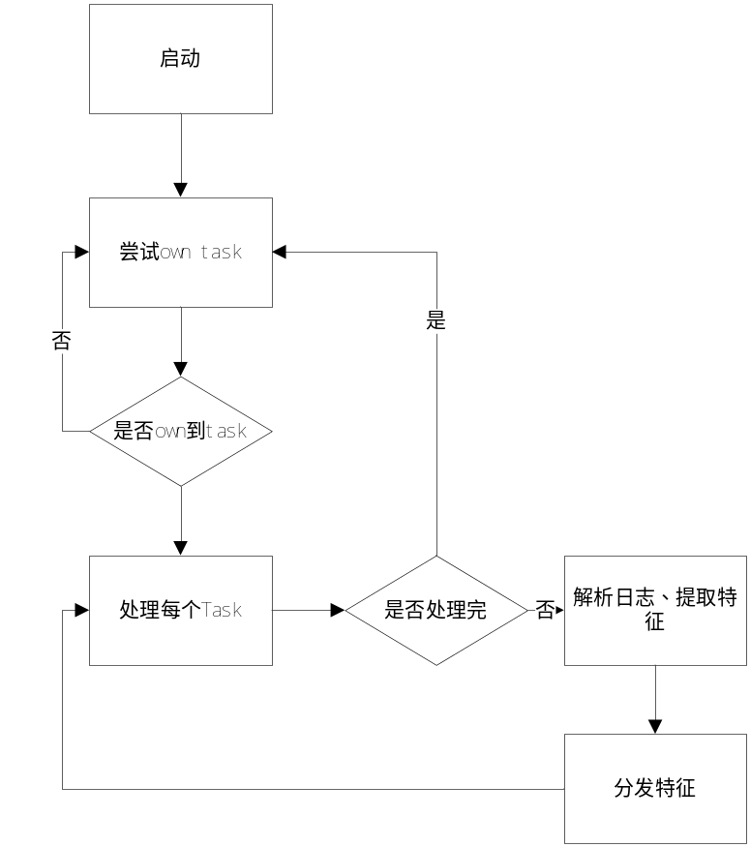
Task的消费主要划分为两个大的模块，FeatureExtractor和 FeatureSplitter，两个模块通过特征集合进行传递。FeatureExtractor模块主要对输入日志流进行特征提取操作，并返回特征集合的流程：
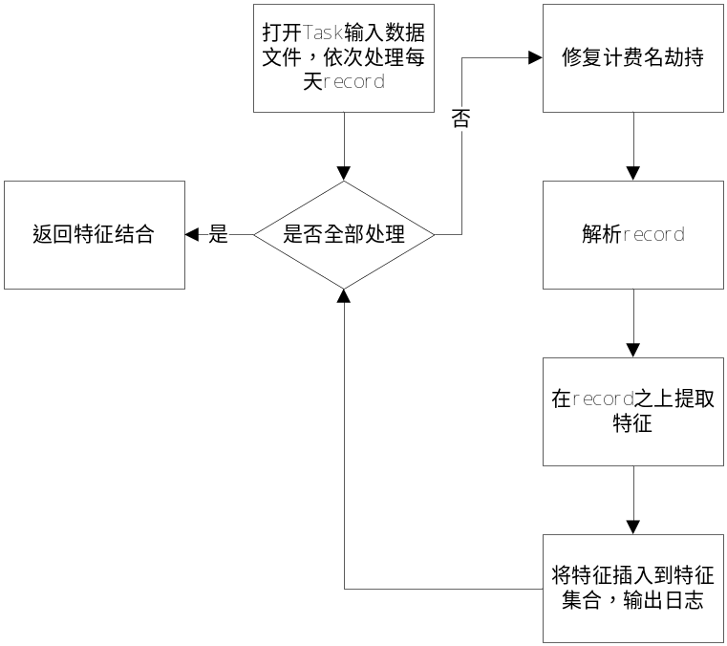
FeatureSplitter模块负责对特征进行分发，按照类型和shard分发到不同的group中：
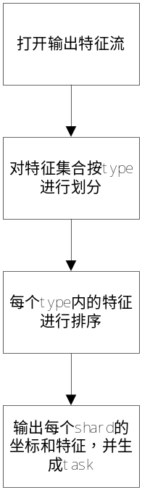
在Feature输出中为了保证下游Accumulator累积的结果更为准确及高效，需要对每个Type下的Feature进行排序，排序遵循以下原则：
Shardnum > PolicyID > Coord(time or pv_coord) > feature_sign

数据结构及说明
TExtractor实现继承GrabTokenExtractor，利用token来争夺处理权，然后在主线程中通过统一worker框架来实现单进程多线程工作模式。
而在内部实现中，在FeatureSplitter模块中需要处理多个FeatureType特征流的分离输出，设计FeatureExporter来封装一条特征流的输出。
class FeatureExporter {
public:
FeatureExporter(string& group_prefix, int shard_num, int userkey);
bool open_output_stream();
bool close();
bool append(Feature* feature);
bool flush();
bool create_tasks(std::vector<sp::tm::Task>* tasks);
};

算法描述（可选）
TExtractor部署中由于采用单group竞争消费，所以token数目决定了同时能够消费数据的实例数。同时过多的token会导致当数据堆积时乱序的增大。所以在部署时要同时考虑性能和乱序，在性能和乱序间取得平衡。

与其它模块的接口
TExtractor下游有两类，LogMerger和TAccumulator。传递给LogMerger的数据文件中只有日志Message的集合，而传递给TAccumulator的数据文件中除了特征数据还有当前包特征的整体坐标信息。组合方式为，[Coordinate][Feature1][…][FeatureN]。其中Coordinate和Feature的proto都是沿用特征库，直接序列化出去。传递给LogMerger的日志数据的proto定义如下：
Message Log4Merger {
required string log_joinkey;
required string raw_log;
};

TExtractor依赖哨塔系统进行系统运行监控，需要监控运行信息包括：
Table | 列名 | 类型 | 含义
 | time | datetime
ExtractorFlow | pv_in | uint32_t | 输入日志量
 | pv_out | uint32_t | 输出日志量
 | feature_num | uint32_t | 提取得到的特征数
 | task_nun | uint32_t | 输入task数目
 | illegal_pv_num | uint32_t | 解析失败不合法日志
ExtractorPerformance | load | float | 负载率
 | avg_task_cost | float | task平均处理时间
 | pv_per_sec | uint32_t | 每秒处理pv
 | feature_per_sec | uint32_t | 每秒提取的feature
 | size_per_sec | float | 每秒处理流量大小
 | parse_log_ratio | float | 日志解析时间占比
 | extract_feature_ratio | float | 日志提取时间占比
 | splitter_feature_ratio | float | 日志分发时间占比
 | io_ratio | float | io耗时占比

异常处理
TExtractor的异常处理分为两类：
1.运行中可以检查到的异常，包括数据处理失败、读写异常等等，失败一定时间和次数后，主动释放token，传递处理权。
2.运行中无法处理异常，包括程序崩溃，机器死机等等，等待token的ETA过期后，其他实例自然获得处理权。
同时TExtractor没有状态，所以处理权的转移不需要伴随状态迁移，直接让新实例开始工作即可。

配置项说明
TExtractor涉及到几种配置文件，分别用于处理：
1.com_log.conf：提供com_log的配置，必备。
2.feature.conf：提供feature提取的配置，必备。
3.log_record.conf：提供日志解析的配置，必备。
4.extractor_worker.conf：提供worker启动的配置，必备。
5.st_monitor.conf：哨塔监控配置，可选。
6.extractor_main.conf：全局配置文件路径

模块-TAccumulator

模块流程图及说明
TAccumulator需要对Feature进行状态累积然后输出累积结果，并且需要保证状态的持续性，在异常情况下能够恢复状态不出累积结果的大幅异常。为此TAccumulator采用Checkpoint机制来保证启停时的状态不丢失。并且通过合理的Failover机制，保证Checkpoint有效。
与Remora-Filter类似，TAccumulator需要考虑两种累积模型，同时在部署上要保持完全同质，因此采用和Remora-Filter一致的方案，利用Token配置异构的累积模型，TAccumulator获得Token才真正进入初始化过程，进入不同的累积模型中。
TAccumulator继承GrabTokenExecutor，并使用框架完成处理逻辑调度。在TAccumulatorExecutor的reset_token过程中完成对累积模块的初始化，实现异构的累积方式。

重复消费问题
由于TAccumulator是一个状态的worker，而且消费Task时需要对TAccumulator的状态进行更新且这个更新不可逆。所以就可能出现状态更新成功，当提交消费结果时失败导致Task被重复消费的问题。为了解决这个问题，引入两个组件：
1）TaskUniq：记录特征累积器内所有已消费的Task的结合，用于查询该Task下的特征是否已经被累积过。
2）TaskResult：缓存Task的输出结果，当Task查询命中时，返回缓存的结果。
TaskUniq&TaskResult都作为checkpoint的一部分，伴随机器的启停在实例间进行转移，保证累积结果的正确性。

更新-输出累积模型
该模型下，新数据到达后，进入特征累积器中累积之后就直接输出累积结果。流程图如下：
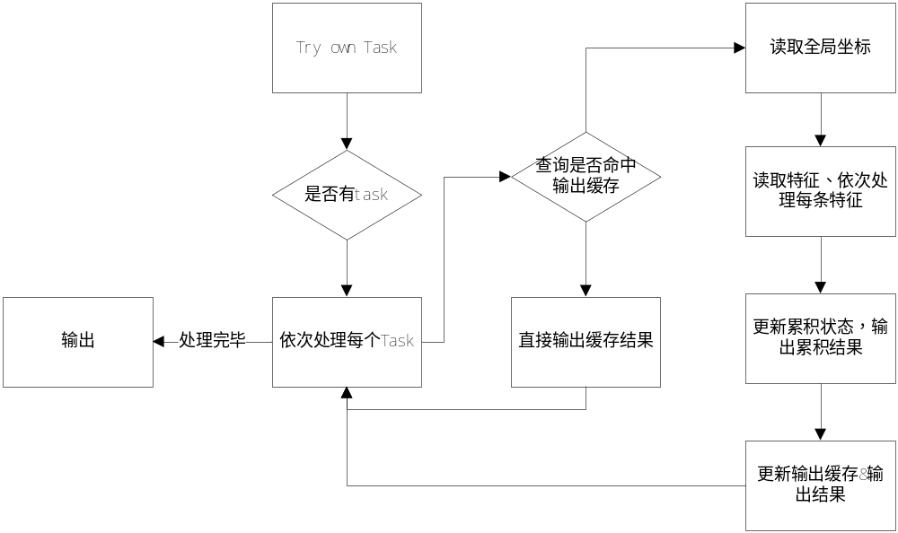

更新-延迟输出累积模型
该模型下，数据需要进入两次特征累积器，第一次只更新状态累积器，第二次才正在输出数据的累积结果。流程图如下：
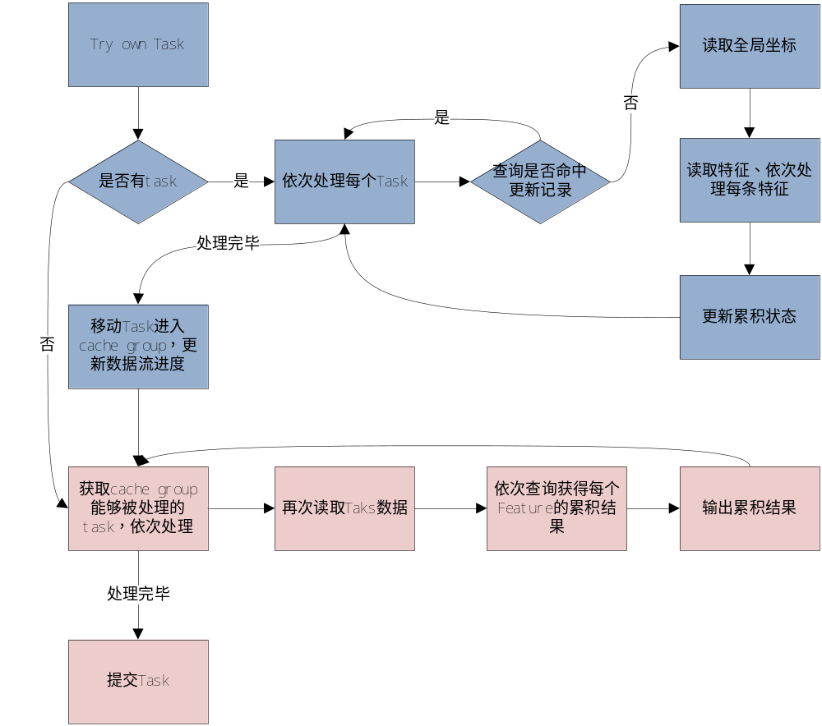

自动化扩容&缩容
由于TAccumulator具有状态，所以在增加/减少Shard数需要进行状态的迁移，保证扩容&缩容不会带来过滤效果的大幅波动。在方案设计中，综合可靠性和简单性，只允许2倍扩容或者缩容，所以状态转移公式如下：
- 扩容：shard数目由N->2N，那么新的shard n拷贝旧shard 0状态，shard n + 1 拷贝1状态。
- 缩容：shard数目N->N/2，那么新的shard 0 读取 旧 shard 0 + shard N/2，以此类推。
自动化缩容&扩容在读checkpoint时完成，具体步骤如下：
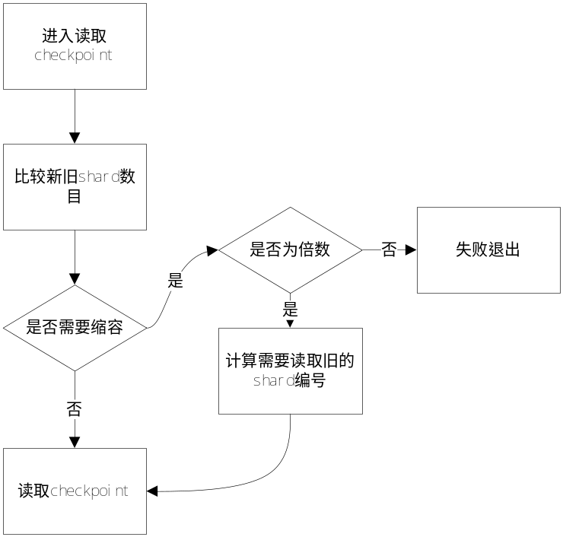
扩容&缩容操作属于系统中比较少见操作，在具体运维中需要比较严格小心的操作：
- 停TAccumulator，修改token，调整shard数目，前后shard数目不一致，启动扩容&缩容状态。
- 增加TAccumulator实例，启动TAccumulator，等待状态重建完成。
- 停TAccumulator，修改token，调整shard数目，回归一致状态。
- 重启TAccumulator，完成扩容&缩容。

数据结构及说明

TaskUniq
提供Task的消费记录，类似一个固定大小的hashset。接口如下：
class TaskUniq {
public:
// 初始化函数
bool init(string& checkpoint_dir, int max_size);
// 序列化函数
bool dump(string& checkpoint_dir);

// 更新查询&接口
bool update(EventID& task_uniq_key);
bool query(EventID& task_uniq_key);
};

TaskResultCache
提供Task消费结果的缓存，类似一个固定大小的Hashmap，接口如下：
class TaskResultCache {
public:
// 初始化函数
bool init(string& checkpoint_dir, int max_size);
// 序列化函数
bool dump(string& checkpoint_dir);

// 更新&查询接口
bool update(EventID& task_uniq_key, const char* buf);
bool query(EventID& task_uniq_key, const char** buf);
};

LocalTask
在更新-延迟输出模型中，对于同一个Task需要处理两遍，所以引入一个LocalTask对输入Task进行缓存，缓存Task包含的所有数据。接口如下：
// 缓存在内存中的一个Task，包括Task的meta信息和数据（已经解析完毕的Feature）
class LocalTask {
string& userkey() const;
sp::tm::Task& task() const;
sp::tm::DataTaskValue& task_value() const;

bool open(sp::tm::Task& task);
FeatureList* features();

uint64_t log_time() const;
};

// Task的缓存集合，提供push和fetch用来更新/抓取缓存task
class TaskCache {
bool push(LocalTask& local_task);
LocalTask fetch(string userkey);
uint64_t lastest_log_time() const;
};

与其它模块的接口
TAccumulator的下游是TFilter，传递给TFilter的是填充了累积结果的Feature的集合，文件中的数据逻辑是[Feature1][…][FeaturenN]。
哨塔系统的监控项是：
Table | 列名 | 类型 | 含义
 | time | datetime
AccumulatorFlow | feature_num_in | uint32_t | 输入特征数
 | feature_num_out | uint32_t | 输出特征数
 | task_nun | uint32_t | 输入task数目
 | illegal_feature_num | uint32_t | 累积失败的Feature
AccumulatorPerformance | load | float | 负载率
 | avg_task_cost | float | task平均处理时间
 | feature_per_sec | uint32_t | 每秒处理feature
 | size_per_sec | float | 每秒处理流量大小
 | feature_detect_ratio | float | 特征查询时间占比
 | io_ratio | float | io耗时占比

异常处理
TAccumulator的异常处理主要需要恢复checkpoint到正确状态，异常情况非为两种：
1.可以传递状态的，比如网络抖动，内存异常等等情况。这种情况下工作实例主动dump checkpoint并且释放token完成状态转移。
2.状态丢失的，比如VFS故障，机器死机，程序崩溃等等情况。这种情况下实例丢失掉内存状态，这种情况下如果需要保证强的状态一致性，则需要引入Flow-Mirror&Selector构建多副本机制。如果能够容忍当前Shard的状态丢失，则正常启动重新开始累积。

多副本下的异常自动恢复
由于TAccumulator自身无法完全避免状态不丢失，所以引入Flow-Mirror&Selector构建多副本机制来保证下游不受单TAccumulator异常带来的累积异常。同时出于自动化运维考虑，需要TAccumulator能够自动从异常状态快速恢复到正常状态，来保证多副本机制的稳定可靠。自动恢复的关键问题在于：
- 异常状态识别：在checkpoint中记录上次消费的时间进度，启动后通过比较checkpoint中的时间记录和当前待处理的数据的进度来完成异常状态识别。
- 备流状态拷贝：TAccumulator在一轮循环中增加监控Command Task Group动作。异常流TAccumulator启动后向Group发送command Task，备流TAccumulator获得该Task后，进行状态拷贝传递。
主要工作需要在TAccumulator启动时完成状态识别和重建，流程图如下：
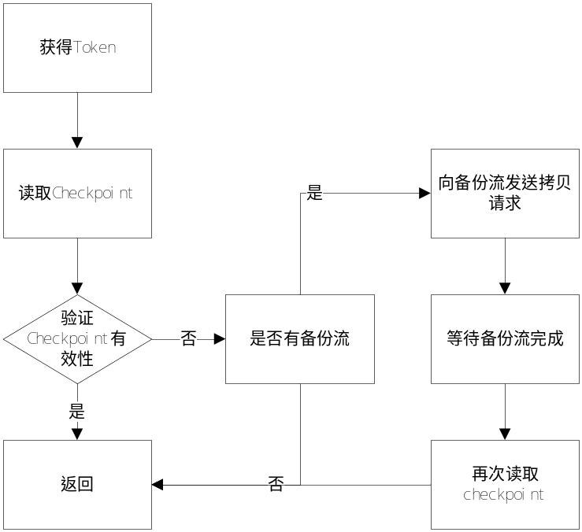

配置项说明
TExtractor涉及到几种配置文件，分别用于处理：
1.log.conf：提供com_log的配置，必备。
2.feature.conf：提供feature累积的配置，必备。
4.accumulator_worker.conf：提供worker启动的配置，必备。
5.st_monitor.conf：哨塔监控配置，可选。
6.accumulator_main.conf：全局配置文件路径

模块-TFilter

模块流程图及说明
TFilter完成对特征的过滤，主要工作是对输入特征按日志进行合并然后进行检查，流程如下：
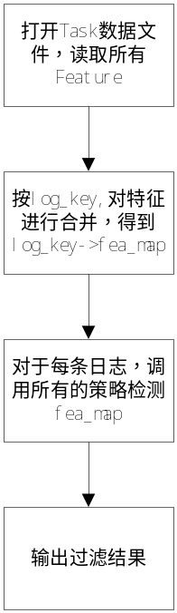
TFilter完成了对所有特征的过滤，然后输出每条日志的过滤结果给下游。

数据结构及说明
TFilter涉及到几个基础数据结构：
// Feature集合，包括一条日志所有提取到的Feature
class LogFeatureMap {
public:
void append(Feature*);
Feature* fetch(uint32_t feat_id);
};
// 某个策略对某条日志的过滤结果
Message PolicyFilterResult {
uint64_t policy_id;
float value;
bool hit;
};
Message LogFilterResult {
Uint64_t joinkey;
Repeated PolicyFilterResult policy_hit;
};
底层调用的是过滤框架的PolicyManager接口，接口定义如下：
class PolicyManager {
public:
virtual bool init(const comcfg::ConfigUnit& config) = 0;
virtual bool filter(const LogFeatureMap & feature_map, vector< PolicyFilterResult >*result) const = 0;
};

与其它模块的接口
TFilter的下游可能是ClickProtected-Logjoin 或者 LogMerger，传递的数据文件中存储的是[LogFilterResult][…][LogFilterResult]。为了保证LogMerger能够处理，需要升级ClickProtected-Logjoin产出同样格式的过滤结果数据。
向哨塔输入的监控项：
Table | 列名 | 类型 | 含义
 | time | datetime
FilterFlow | feature_num_in | uint32_t | 输入特征数
 | pv_in | uint32_t | 输入特征按日志key合并后的数目
 | hit_pv | uint32_t | 命中的pv数目
 | task_nun | uint32_t | 输入task数目
FilterPerformance | load | float | 负载率
 | avg_task_cost | float | task平均处理时间
 | feature_per_sec | uint32_t | 每秒处理feature
 | pv_per_sec | uint32_t | 每秒处理的pv
 | size_per_sec | float | 每秒处理流量大小

异常处理
TFilter的异常处理和TExtractor类似，由于是无状态worker，直接通过token失效来转移处理权。

配置项说明
TExtractor涉及到几种配置文件，分别用于处理：
1.log.conf：提供com_log的配置，必备。
2.policy.conf：提供过滤策略的配置，必备。
4.filter_worker.conf：提供worker启动的配置，必备。
5.st_monitor.conf：哨塔监控配置，可选。
6.filter_main.conf：全局配置路径

模块-TSimpleFilter
TSimpleFilter是点击过滤系统中对日志无需进行累积即可过滤的过滤器，部署了大量的规则。同时它与下游系统也相对较为独立，无需复杂的拓扑逻辑。同时由于simple策略大部分都是一些特定规则的硬编码，迁移成本较大。所以在一期设计中，将改造现有StatFilter，将日志输出成Themis系统worker能够识别的数据格式。部署中，在Themis系统输入前部署上现有的Simple策略的Statfilter。
在二期开发中，将改造现有的Simple策略到Themis系统的框架下，然后移除Statfilter，用Themis系统中worker进行替代。

模块-TaskMerger

背景和功能
Themis作为一份分布式系统，由于业务的需求，存在resharding的需求。而且resharding在各种分布式系统里都是一个常见的需求。在TM-Worker模式下，所有的数据处理都是基于小批量的方式，每一个小批数据我们称之为Bundle。这种一份数据先被拆分为多份，多见有需求需要重新将这批数据合并起来。另外，也有一些需求是需要将符合其它某种逻辑的task合并起来。对这类将满足一条条件的task从一个或多个输入group里进行合并为一个task，计划通过task merger来统一解决。
另外，有些场景是仅需要合并task，有些是希望可以帮助同时合并文件。因此，考虑支持可选的对文件也进行merge。考虑到通用性，文件的merge不做文件解析，而是直接将多个task的文件cat起来。
task merger在Themis里的应用位置如图1-1.
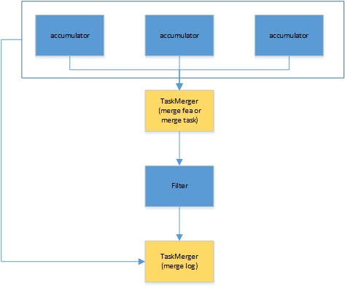
图1-1 Task Merger在Themis系统中的位置

外部接口
输入：
来自一个或多个Group 的Task，Task里的TaskValue暂仅支持DataTaskValue。
输出：
输出到一个Group的一个归并task，Task里的TaskValue是DataTaskValue，合并时只合并对应FileChunk list，其它字段复用其中任意一个Task的取值。
支持多路输出，多路输出时会对应用的文件的refference count乘上输出路数。需要确保输入的文件的应用分发关系是有效的完全二叉树形式，否则会导致废弃文件无法被有效删除，TM和HDFS都会彻底故障无法工作。
逻辑：
取得task之后如何进行merge操作是可定制的。本期支持特征文件的merge，日志和特征文件的merge和输出拆分。分别称之为feature merger和log merger。

设计考虑

要不要选择token工作模式？
task merger自身没有token需求，因此引入token的收益主要是将处理能力的限定控制在了token数上，而不是部署实例上，从而可以更方便的控制worker的工作。但是引入token会带来一定的复杂度，需要仔细设计token task和普通task的lease配置关系等。
考虑到Themis系统的其它worker都采取了token工作模式，可复用的东西比较多，因此可以采取token工作模式，得到控制方便的收益。

要不要支持数据文件merge？
从task merger的定位来看，负责的是多个符合需求的task合并为一个。从定位上看，merge task和data都是符合语义的。但是如果只merge task，则是一个非常轻量级的worker，可以方便的使用。因此可以考虑将data merge作为一个可选的功能。从而使得task merger可以在更广的范围内使用。另外，也支持将小文件的归并工作可选的提前到task merger这样的通用worker上支持，简化下游的业务worker的处理逻辑。

和rebundler有什么区别，为什么不使用rebundler来支持？
task merger是按照用户的需求将特定的task merge起来，类似remora里的merger的工作。task之间是通过userkey来匹配的，一般这个userkey填写的是bundle_id值。一般其输入是多个group，每个group有且仅有一个符合需求的task。
rebundler是需要按照时间进度来进行merge，其输入目前是单个group。将单个输入group里的start_time符合指定range的task合并起来，并且支持data merge。其判断merge有一个很重要的特点时，要求这个range范围内的task都到齐了，才开始merge，即所有在这个范围内的task都需要merge起来，而不是当前可以看到的。在处理时，rebundler是依赖输入group的task的start_time是基本有序递增的。因此其是检查是否出现了k个更新start_time的task来粗略判断需要的range的task是否已经到齐。另外一点，rebundler也可以将这个逻辑扩展到多个输入group的场景下。
基于这一点的不同，如果强行将这两个worker合并起来，也不是不行，但是复杂度会相对比较大，而且不易维护、不易理解。因此，我们独立设计了task merger来完成这个工作。

task merger和log merger是否可以合并为一个worker？
task merger是定位在合并同userkey的多个task，并且可以支持用户扩展定制数据merge功能。log merger在Themis系统里是将原始日志和过滤结果merge起来，其是按照userkey找到匹配的两个task，对内部的文件按照sid进行data merge。在输出上有一点区别，log merge后的数据，可能需要按照需要将spam和normal拆分输出到不同的group，或者同时也将整体输出到某一个group中。
从上面的功能描述来看，data merge的部分确实可以通过task merger来实现。而数据分组输出则不是非常方便的实现到task merger里。另外，考虑到我们实现数据分组输出的方式是通过之前设计的tag router组件来完成。tag router抽象了数据、Bundle、Task三层逻辑关系，通过给数据标记tag来既可以实现输出到不同的Bundle，并映射到对应的task上。tag router作为一个通用的数据分流组件，放到task merger worker中也是可以的。因此task merger和log merger可以合并为一个worker。即task merger一并解决总体设计中提到task merger、log merger的功能需求。

监控指标设计
task merger的监控指标设计如表1-1. task merger的监控通过哨塔来实现，如下表的统计粒度采用5min粒度。
Table | 列名 | 类型 | 含义 | 备注
 | Time | datatime | 统计的时间段起点
流量报表 | task_num | uint | 消费的task组数量（单group下的，或者说userkey uniq task数量）
流量报表 | input_record_num | uint | 输入的日志数量 | optional
流量报表 | output_record_num | uint | 输出的日志数量 | optional
流量报表 | input_MB | uint | 输入数据大小，MB
流量报表 | output_MB | uint | 输出数据大小，MB | optional
性能报表 | load | float | 负载率，精度1%
性能报表 | task_per_min | float | 每分钟处理的输入task数量,精度0.1 | 衍生指标
性能报表 | record_per_min | uint | 每分钟处理的输入record数量 | 衍生指标
性能报表 | MB_per_min | uint | MB/s，每分钟处理的输入数据量 | 衍生指标
业务报表 | spam_record | uint | log merger输出的spam记录数
业务报表 | normal_record | uint | log merger输出的normal记录数

工作流程
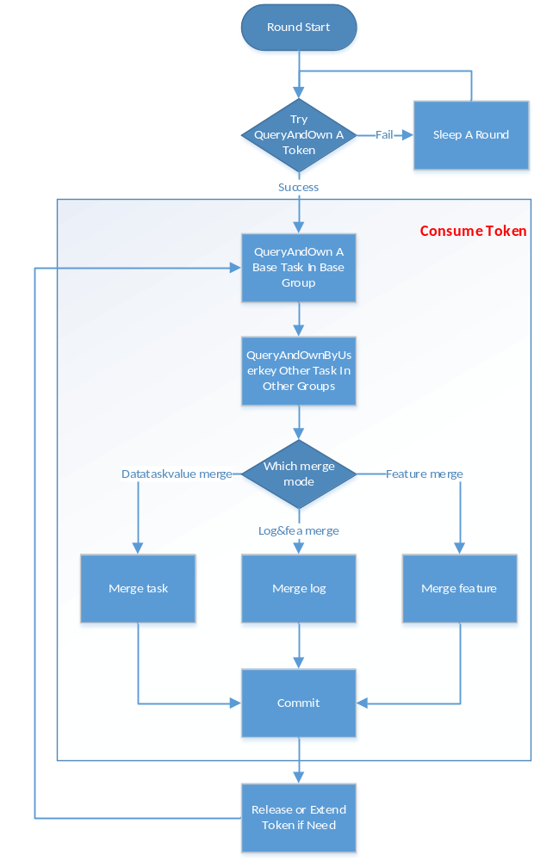
图1-1： Task Merger工作流程
Task Merger是无状态的worker，worker可以在任意工作状态下被kill掉，因此上述流程图上午End节点。
token层的流程工作细节是粗略介绍，因为不是本章的重点。比如consume token失败需要sleep一段时间，中间失败需要跳转到下一轮重新开始之类的，没有在流程图上标明。
注：由于task merger完全无状态，因此token其实可以不用每次extend，而是每次重新获取。带来的代价是对TM的压力增大，不过可以通过每次获取token后，循环工作K轮之后再释放后重新抢token。收益是逻辑简单一点，不用负责检测自身故障的场景。

数据结构及说明
worker框架以及token消费逻辑的封装这里不描述，请移步Themis之worker框架章节。
namespace anti {
namespace themis {

class TaskMergerConsumer : public TaskConsumerBase {
public:
virtual consume_once(Message* token) {
1. TaskMergerTokenMessage* tok = dynamic_cast<> token;
2. Own task T1 from tok->base_group_name
3. own task T2[] by T1.userkey from tok->other_group_list
5. merge_task(T1, T2[], T_out);
6. commit T_out
7. if need modify token
8. return consume success or fail
private:
TMClient
task lease [or in token]
};

class DataTaskValueMerger : public TaskMergerConsuemr {
public:
bool merge_tasks(t1, t2[], t_o);
};

class LogMergerConsumer : public TaskMergerConsuemr {
public:
bool merge_tasks(t1, t2[], t_o);
private:
reader, writer
hash<log_joinkey, <row_log, pollist>>
};

}
}

算法描述（可选）
merge task的逻辑分为两种，一种是只合并task，另一种是同时还合并文件。对于只合并task的部分，通过将FileChunk的vector合并即可，其它字段任意选择一个task的复制。对于合并文件文件的部分，需要根据需要来定制。这里描述一下log merger的做法。log merger将feature task按照logjoinkey作为key加入到hash表里，key冲突时，将value合并。value合并是将命中的策略列表合并。然后遍历log task，去hash查询对应的数据，并合并到log的输出结构里，然后output出去。对于单纯feature merge的data merge，则没有最后一步，在feature加载合并完成之后，遍历hash表进行输出。

与其它模块的接口
task merger的输出是DataTaskValue形式的普通task。数据格式的定义如下：
// 特征抽取模块给log merger的数据
message AspTextractor4LogmergerProto {
required uint64 log_joinkey = 1;
requiredbytes raw_log = 2;
};
// 过滤模块给log merger的数据
message Tfilter4LogmergerProto {
required uint64 log_joinkey = 1;
repeated PolicyResult hit = 2;
};

// log merger在特征merge上的输出数据
message FeatureMergeProto {
required uint64 log_joinkey = 1;
repeated FeatureProto fea_list = 2;
};
// log merger在日志merge上的的输出数据
message AspBaiduLog;
message ClickBaiduLog;
输入在Themis系统里是对应的log和feature文件。格式由上游确定。task merger针对对应的格式开发对应的TaskMerger子类，实现其中的merge_tasks接口。上面给出了在Themis系统上的几类输入、输出数据的格式。

异常处理
存在某个输入group查不到对应userkey的task时，本次merge成功，下次重新尝试。
连续消费失败次数或者时间达到限制，则主动释放token。

配置项说明
涉及的配置文件如下：
# 日志打印配置
task_merger_comlog.conf
# worker的配置项
task_merger_worker.conf
# 哨塔的监控配置项
task_merger_scouttower.conf
# 主配置文件
task_merger_main.conf

测试考虑
- xts case覆盖基本的逻辑功能，即三个输入group下的均有可行userkey task的merge情况。需要分别覆盖有、无data merger的功能。
- xts case覆盖部分输入group无对应userkey task的场景。
- log merge的逻辑ut覆盖。
- datataskvalue的task merge逻辑ut覆盖。

模块-FlowMirror & FlowSelector

模块流程图及说明
对于有状态的worker，在有些业务场景下，对状态的可用性要求非常高，即可以容忍单机故障。在Themis系统里仿照原大禹点击系统通过多副本的方式来解决。即多副本同时处理相同的流数据，通过选择任意一条可用的副本输出的结果来传递给下游，其它副本的结果被删除掉。但是有一点区别是，在原大禹点击系统下，多副本的输入数据是完全一致的，数据的输入顺序也是一致的，因此状态的一致性是较高的保障的。而在Themis系统里，在完全并发运行后，输入不再是完全一致，即task顺序不完全一致。这会导致过滤效果出现不一致。为了解决这个问题，引入flow mirror来将多副本的输入数据流做到完全一致。即整体通过flow mirror和flow selector的配合作用，来支持大禹流式下的多副本机制。模块拓扑见图2-1。
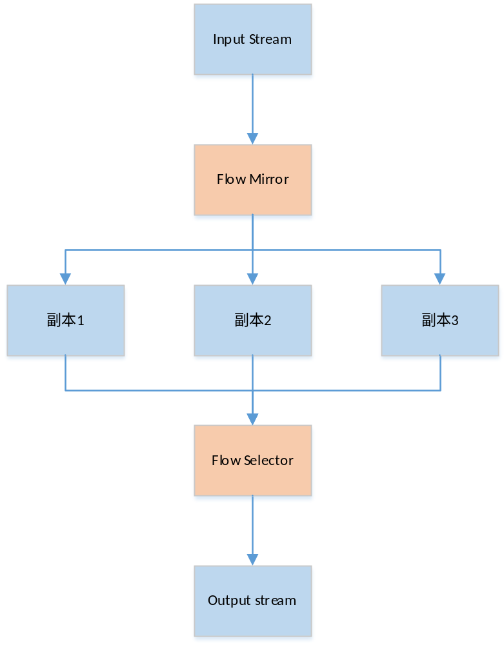
图2-1：多副本的分发选择机制
FlowMirror将输入流分发到多个副本上，并打上inc_id顺序标记。由于单点来提交的，因此多个副本的数据流顺序是完全一致的，从而保证多副本的状态的一致性是达到目标的。Flow Selector根据Flow Mirror填写的inc_id来选择一条可用的流，并将另外的两条流的重复结果删除掉。
FlowMirror做了输出有序，因此必须要要求输出的task无userkey，因为如果有userkey，可能导致实际的顺序不是输出的顺序。因此FlowMirror要支持清除userkey。对于有些业务场景来说，是需要userkey的，原来透传下去的，现在可能因此导致没有了。因此需要flow selector来支持填写业务需求的userkey。
flow selector复用商盾时开发的flow selector，区别是需要新增支持基于inc_id的去重。

数据结构及说明
namespace anti {
namespace themis {
class TaskMergerConsumer : public TaskConsumerBase {
public:
bool consume_once(token) {
get input group
own input task
task.{route, serinum} = token.route, token.serinum+1
copy task to each output group
token.serinum+=1;
commit token & task in/out
}
};
}
}
注：token里记录了状态，token和task需要一起提交。token不是每次extend的模式，而是每次重新获取的模式。获取后消费K轮。和task merger一样。

与其它模块的接口
无上下游完全透明，有副本需求是加上，和无副本时的对外接口完全一致。对外不感知副本带来的影响。
处理的task是DataTaskValue类型。

模块-Worker通用IO库

模块流程图及说明
如总设4.8章节所述，我们需要设计一套Worker通用的IO接口和对应的交互数据文件的存储格式。此库命名为，T是项目代号Themis的简写。
以Lib形式，对外提供文件数据的读和写，将数据存储方式、序列化格式、压缩与解压等封装在Lib内部，对用户屏蔽。
此外，序列化格式支持各式异构数据的序列化需求，并且支持PB类型的自解析。

数据结构及说明
数据序列化格式规范的图例和说明如下：
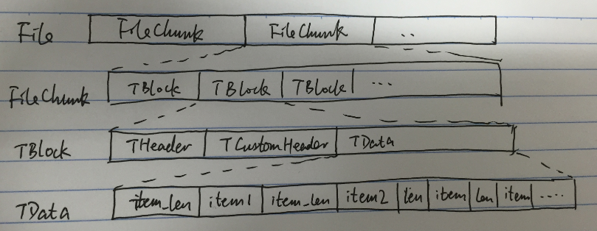
- 一个文件数据整体序列化存储后称之为FileChunk，即对应于当前大禹里的一个FileChunk。
- 每个FileChunk是一组TBlock组成。FileChunk = TBlock|TBlock|TBlock。TBlock之间无分隔符。[FileChunk = [TBlock][TBlock][TBlock]…]。
- TBlock由三部分组成，分别是THeader、TCustomHeader、TData。THeader是一个定长数据，如下面的THeader Struct描述。TCustomHeader是一个变成字段，是如下的TCustomHeader Proto Message的序列化后的结果。TData是用户数据部分。[TBlock = [THeader][TCustomHeader][TData]]。
- TData是有TDataItem的集合，TDataItem之间无分隔符。[TData = [TDataItem][TDataItem][TDataItem]…]。
- TDataItem由两部分组成，分别是TDataItemLen和TDataItemBuf组成。TDataItemLen是一个4字节的整型，小端，表示紧接着的TDataItemBuf的长度。TDataItemBuf是一段二进制数据，是用户的一条原始数据，这里不关注内部的格式，当做二进制编码透传。[TDataItem = [TDataItemLen][TDataItemBuf]]。
序列化格式的的部分字段定义如下：
namespace themis {
namespace io {
enum CompressAlgorithm {
CA_NONE = 0, // 无压缩
CA_GZIP = 1 // gzip压缩
// ...
}；
struct THeader {
uint32_t magic_number; // 校验标记，异常时用于定位下一个TBlock
uint32_t body_len; // 后面的数据文件的长度，包含TCustomHeader和TData
CompressAlgorithm compress_algorithm:4; // 压缩算法
uint32_t uncompress_len:28; // 压缩前的长度
uint16_t custom_header_len;
uint16_t reserved; // 保留字段
char* custom_header_buf_ptr[0];
};
message TCustomHeader {
required type = 1; // 用户数据的类型, 比如PB、普通文本、JSON、XML、HTML等
optional string proto_name = 2; // 如果是PB类型时，这里表明dataitem对应的message name
};
}
}

算法描述（可选）
封装了worker的数据文件读写操作，对用户屏蔽了数据存储、序列化、压缩解压等细节。这里介绍一下的用户接口设计。
IO接口的部分定义如下：
namespace themis {
namespace io {
enum RetCode {
TRC_OK = 0x0,
TRC_ERROR = 0x1,

TRC_READ_EOF = 0x2,
TRC_READ_UNCOMPRESS_FAIL = 0x4,
TRC_READ_FORMAT_INVALID = 0x8,
TRC_READ_MAGIC_UNMATCH = 0x10,
TRC_READ_FILE_OPEN_FAIL = 0x20,

TRC_WRITE_OVERFLOW = 0x200,
TRC_WRITE_COMPRESS_FAIL = 0x400,
TRC_WRITE_FILE_OPEN_FAIL = 0x800
};
class RecordReaderInterface {
public:
RetCode open(const char* filedir, const char* filename, size_t offset, size_t size);
RetCode open(const char* filepath, size_t offset, size_t size);
RetCode read(char* buf, size_t buf_size, size_t* read_len);
RetCode read_zero_copy(const char** pbuf, ssize_t* read_len);
RetCode close();
// bool eof() const;
int32_t correct_record_number() const;
int32_t total_bytes() const;
int32_t wrong_bytes() const;
};
class RecordWriterInterface {
public:
RetCode open(const char* filedir, const char* filename);
RetCode open(const char* filepath);
RetCode write(char* data_buf, size_t data_len);
size_t current_offset() const;
RetCode flush();
RetCode close();
};
class ReaderBase : public ReaderInterface {
public:
RetCode current_header(THeader* header);
RetCode Current_custom_header(TCustomHeader* custom_header);
// void set_compress_algorithm(CompressAlgorithm ca);
};
class WriterBase : public WriteInterface {
public:
void set_block_size(size_t suggest_block_size);
void set_compress_algorithm(CompressAlgorithm ca);
};
}
}

与其它模块的接口
由于现有的数据序列化格式和此处定义的统一IO——TIO并不一致，因此需要考虑如何做兼容性升级。即在上线初期，如何平滑上线。可以同时处理新旧的数据格式。这里专门介绍一种兼容性升级方案。
针对每一种旧有的数据序列化格式，继承ReaderInterface和WriteInterface实现一套对应的子类。在外部，比如task、配置等上标识数据格式类型。worker框架在使用时，根据数据格式类型，来初始化对应的Reader和Writer，并使用对应的子类接口初始化接口，比如设置压缩算法之类的。读写操作接口保持一致。

异常处理
成功读取或写出一条，返回的是OK = 0。其它任何情况都会设置ERROR=1，和对应的错误码。read时可以通过返回码eof来识别，或者是通过eof接口来判断。

测试考虑
测试需要覆盖如下Case：
- 序列化格式错误的读取，可以识别format错误，并正确报错。
- 单个TBlock格式错误的情况下，其它TBlock可以正常读取，下一个TBlock的定位查找没问题。
- 压缩、解压功能正常。
- 内存使用量符合根据配置的预估结果。
- 性能测试。
- 数据写入后重新读取，读到的结果和写入的一致。
- 写出去的Filechunk，被从中间截取一段，可以正常读取有效部分。

模块-批量版本
除了基于TM的实时批量过滤系统外，统一架构还需要支持离线的批量过滤系统（hadoop过滤系统）。与现有的hadoop版过滤系统类型，统一架构同样采用两层MAP-REDUCE架构实现过滤。拓扑结构如下：
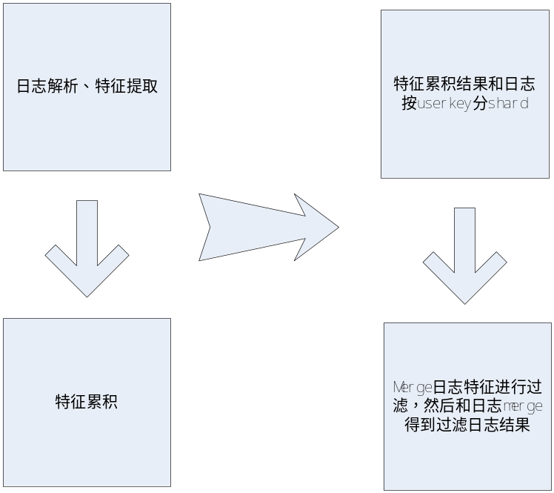
采用两层MAP-REDUCE，第一层得到特征累积结果。第二层对特征累积结果过滤并和日志进行合并得到最后的过滤结果。特征累积需要支持(update&query)*和update*&query*两种累积模式，可通过hadoop jobconf指定具体工作模式。

风险评估及对其它模块/系统影响（可选）

已知的或可预知的风险
在这里加上已经知道的或可能会发生的风险，包括技术、业务等方面。最好针对每个风险，列出相应的应对措施。

与其它模块/系统可能的影响
在“4.1 ”中描述了该模块与其它模块的依赖关系。在这里描述这些依赖关系可能带来的影响。包括本模块对其它模块可能造成的影响以及其它模块可能给本模块造成的影响两个方面。

设计评审意见
No | 问题描述 | 提出人 | 处理方式/说明 | 状态
1 |  |  |  | Open
2 |  |  |  | Close
3

这里累计记录和跟踪该文档评审时发现的问题。

附件及参考资料
填写文档相关的附件或参考资料。若是不常变更的文档（比如调研报告），建议以对象方式插入到该文档中。如是经常变更的文档（比如接口文档），建议在此列出文件名即可。

